Ngày 10 tháng 9 năm 2025 | Họ và tên giáo viên : Võ Vĩnh Thành  Tổ chuyên môn : GDTC-QPAN-TIN

CHỦ ĐỀ: KĨ THUẬT TƯ THẾ CHUẨN BỊ, DI CHUYỂN
VÀ CHUYỀN BÓNG CƠ BẢN

Môn Giáo dục thể chất, lớp 10

Thời gian thực hiện: 30 tiết (tiết 9)

I. MỤC TIÊU
1. Về kiến thức
- HS nhận biết và thực hiện được các giai đoạn trong kĩ thuật chuyền bóng thấp tay bằng hai tay trước mặt trong bóng chuyền.
- Biết điều chỉnh, sửa các lỗi sai thông qua nghe, quan sát và luyện tập.
- Vận dụng được kĩ thuật chuyền bóng thấp tay trong luyện tập và thi đấu.
- Phối hợp tích cực cùng bạn luyện tập và tham gia trò chơi theo nhiệm vụ đã được phân công.
2. Năng lực
- Năng lực chung:
+ Giải quyết được những nhiệm vụ học tập một cách độc lập, theo cặp đôi, theo tổ, theo nhóm.
+ Góp phần phát triển năng lực giao tiếp và hợp tác qua hoạt động trao đổi, thực hiện nhiệm vụ học tập với giáo viên.
- Năng lực riêng:
+ HS biết xem trước nội dung bài học trước giờ lên lớp, phối hợp với bạn cùng học giải quyết được các nhiệm vụ học tập theo phân công của GV.
+ Giúp HS có thể vận dụng kĩ thuật chuyền bóng thấp tay trong các tình huống cụ thể khi tập luyện và thi đấu môn Bóng chuyền.
3. Phẩm chất
- Nghiêm túc, tích cực, tôn trọng và giúp đỡ nhau trong tập luyện và tham gia trò chơi vận động.
II. THIẾT BỊ DẠY HỌC VÀ HỌC LIỆU
1. Đối với giáo viên
- Giáo án, SGK, SGV Giáo dục thể chất 10 (Bóng chuyền).
- Sân bóng chuyền, bóng chuyền, rổ đựng bóng, còi, cọc nhựa.
- Còi để điều khiển các hoạt động tập luyện.
2. Đối với học sinh
- SGK Giáo dục thể chất 10 (Bóng chuyền).
- Đồng phục thể dục, giày tập đúng quy định.
III. TIẾN TRÌNH DẠY HỌC
A. HOẠT ĐỘNG 1: KHỞI ĐỘNG ( dự kiến 8 đến 10 phút)
a. Mục tiêu: Tạo hứng thú cho HS, từng bước bước vào bài học.
b. Nội dung:
- GV cho HS khởi động chung, khởi động chuyên môn.
- Trò chơi hỗ trợ khởi động – Chuyền bóng qua đầu
c. Sản phẩm học tập: HS khởi động chung, khởi động chuyên môn, chơi trò chơi hỗ trợ khởi động theo hướng dẫn của GV.
d. Tổ chức thực hiện:
Nhiệm vụ 1: Khởi động
Bước 1: GV chuyển giao nhiệm vụ học tập
Khởi động chung
- GV tập hợp lớp thành các hàng ngang, giãn cách một sải tay, đứng xen kẽ nhau. GV đếm nhịp (có thể mời một HS làm mẫu) và hướng dẫn cho cả lớp thực hiện các động tác khởi động xoay các khớp và công cơ theo thứ tự từ trên xuống dưới bao gồm: xoay các nhóm cơ đầu, cổ, tay, vai, hông, gái, có tay – có chân và căng các nhóm cơ tay, vai lưng, đùi, gặp duỗi gối, ép dẻo dọc, ép dẻo ngang.
Khởi động chuyên môn
- GV tập trung lớp thành các hàng dọc, cho HS lần lượt thực hiện các bài tập di chuyển: Chạy bước nhỏ, chạy nâng cao đùi, chạy hất gót, chạy đạp sau, chạy tăng tốc, di chuyển bước lướt, di chuyển bước chéo, chạy biến tốc.
- GV tập trung lớp thành 2 hàng ngang đối diện, giãn cách một cánh tay, cách nhau 5 - 7 m thực hiện các bài tập khởi động với bóng là ném – bắt bóng bằng hai tay. GV chú ý hướng dẫn HS các cách ném bóng bổng qua lại, ném bóng chạm đất, ném bóng bổng qua đầu.
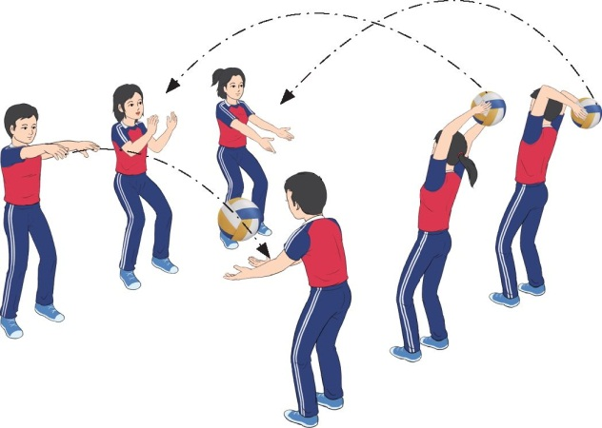
Bước 2: HS tiếp nhận, thực hiện nhiệm vụ
- HS cả lớp khởi động chung, khởi động chuyên môn theo hướng dẫn của GV.
- GV quan sát và nhắc nhở HS chú ý thực hiện đúng, đủ các động tác khởi động.
Bước 3: Báo cáo kết quả hoạt động, thảo luận
- GV mời cả lớp cùng khởi động chung, khởi động chuyên môn.
- GV quan sát và nhắc nhở HS chú ý thực hiện đúng, đủ các động tác khởi động.
Bước 4: Đánh giá kết quả thực hiện nhiệm vụ
- GV nhận xét, đánh giá, khuyến khích động viên HS.
Nhiệm vụ 2: Trò chơi hỗ trợ khởi động – Chuyền bóng qua đầu
Bước 1: GV chuyển giao nhiệm vụ học tập
- GV tổ chức cho HS chơi trò chơi: Chuyền bóng qua đầu
- GV phổ biến mục đích, dụng cụ và cách thực hiện:
+ Mục đích: Phát triển sức nhanh, tăng khả năng phản xạ và linh hoạt của nhóm cơ tay.
+ Dụng cụ: Bóng, còi, rổ.
+ Cách thực hiện: Chia số người chơi thành các đội đều nhau và xếp thành hàng dọc cách nhau một cánh tay. Khi có hiệu lệnh, người đầu hàng lấy bóng tại rõ và chuyển bóng qua đầu cho bạn phía sau, lần lượt như vậy cho tới bạn cuối hàng bỏ bóng vào rổ đội mình. Trong thời gian quy định, đội nào có nhiều bóng hơn là đội chiến thắng.
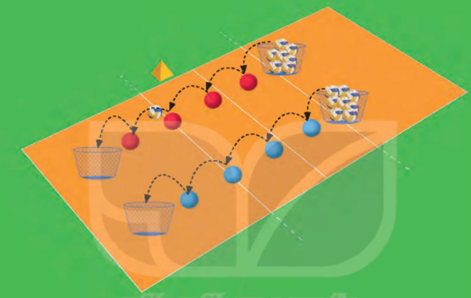
Bước 2: HS tiếp nhận, thực hiện nhiệm vụ
- HS chơi trò chơi theo hướng dẫn của GV.
Bước 3: Báo cáo kết quả hoạt động, thảo luận
- GV mời cả lớp cùng tham gia trò chơi
- GV quan sát thái độ, tác phong của HS trong lúc chơi trò chơi.
Bước 4: Đánh giá kết quả thực hiện nhiệm vụ
- GV nhận xét, đánh giá, khuyến khích động viên HS.
- GV dẫn dắt vào bài học: Để thực hiện được kĩ thuật chuyền bóng thấp tay bằng hai tay trước mặt, chúng ta sẽ cùng tìm hiểu và bước đầu luyện tập trong bài học hôm nay – Bài 3: Kĩ thuật chuyền bóng thấp tay bằng hai tay trước mặt
B. HOẠT ĐỘNG 2: HÌNH THÀNH KIẾN THỨC ( dự kiến 8 đến 10 phút)
Hoạt động : Kĩ thuật chuyền bóng thấp tay bằng hai tay trước mặt
a. Mục tiêu: Thông qua hoạt động, HS lắng nghe và nắm được kĩ thuật chuyền bóng thấp tay bằng hai tay trước mặt.
b. Nội dung: GV giới thiệu, phân tích, thị phạm và lưu ý cho HS thực hiện kĩ thuật chuyền bóng thấp tay bằng hai tay trước mặt; HS lắng nghe, quan sát và thực hiện dưới sự hướng dẫn của GV.
c. Sản phẩm học tập: HS luyện tập đồng loạt kĩ thuật chuyền bóng thấp tay bằng hai tay trước mặt.
d. Tổ chức hoạt động:
HOẠT ĐỘNG CỦA GIÁO VIÊN - HỌC SINH | DỰ KIẾN SẢN PHẨM
Bước 1: GV chuyển giao nhiệm vụ học tập  - GV cho HS quan sát hình ảnh, giới thiệu và phân tích kĩ thuật chuyền bóng thấp tay bằng hai tay trước mặt:  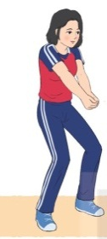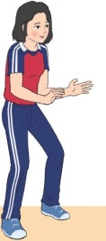  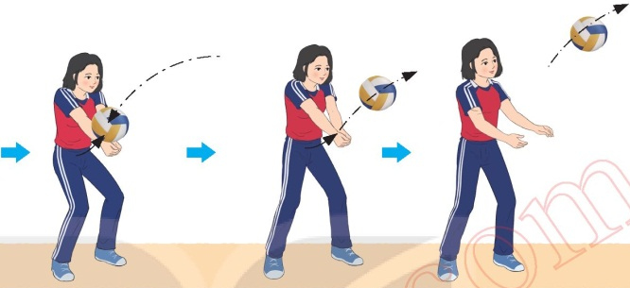  Bước 2: HS tiếp nhận, thực hiện nhiệm vụ  - HS lắng nghe, quan sát GV giới thiệu, thị phạm kĩ thuật  - HS thực hiện đồng loạt dưới sự hướng dẫn của GV.  - GV theo dõi, hỗ trợ HS nếu cần thiết.  Bước 3: Báo cáo kết quả hoạt động và thảo luận  - GV mời HS thực hiện đồng loạt kĩ thuật  - GV mời HS khác quan sát, nhận xét động tác của bạn.  - GV chỉnh sửa động tác và lưu ý cho HS (nếu chưa chính xác).  - GV nhắc HS: Một số lưu ý khi hướng dẫn thực hiện động tác chuyển bóng:  + Tại thời điểm tiếp xúc bóng, hai cánh tay duỗi thẳng.  + Khi chuyển bóng cần phối hợp đạp chân, kết hợp với thân, tay đánh bóng đi.  + Không đan các ngón tay vào nhau khi thực hiện kĩ thuật chuyển bóng.  Bước 4: Đánh giá kết quả, thực hiện nhiệm vụ học tập  GV đánh giá, nhận xét, chuẩn kiến thức, chuyển sang nội dung mới. | Kĩ thuật chuyền bóng thấp tay bằng hai tay trước mặt  - Tư thế chuẩn bị: Đứng ở tư thế trung bình, chân rộng bằng hoặc hơn vai. Hai tay co tự nhiên ở hai bên sườn, thân hơi gập, mắt quan sát bóng. Khi xác định điểm rơi của bóng và ở tầm thích hợp hai tay đưa ra đỡ bóng.  - Thực hiện động tác: Khi bóng đến tầm ngang hông, cách thân khoảng gần một cánh tay thì thực hiện đánh bóng.  + Khi đỡ bóng: Hai tay duỗi thắng, hai bàn tay khép lại gần nhau và nắm lại, bàn tay nọ bọc lấy bàn tay kia sao cho hai ngón cái song song kể sát với nhau.  + Lúc này chân đạp đất duỗi khớp gối, nặng trọng tâm thân thể và nâng tay. Hai tay được chuyển động từ dưới lên trên và dùng phần giữa cẳng tay chuyển dưới bóng kết hợp với nâng tay ở mức độ cần thiết.  + Khi tiếp xúc bóng: Cổ tay gập xuống dưới làm căng các nhóm cơ cẳng tay, kết hợp hợp bụng, giữ chắc bả vai với khớp khuỷu. Hai tay chắc thẳng, nắm và ép chặt vào nhau, toàn thân hơi lao về trước.  - Kết thúc: Khi bóng rời tay hai chân tiếp tục duỗi, tay nâng theo hướng bóng đi một đoạn ngắn rồi nhanh chóng trở về TTCB để tiếp tục thực hiện những động tác tiếp theo,
C. HOẠT ĐỘNG 3: LUYỆN TẬP ( dự kiến 20 đến 25 phút)
a. Mục tiêu: Thông qua hoạt động, HS củng cố lại kiến thức đã học về kĩ thuật
b. Nội dung:
- Bài tập hình thành kĩ thuật chuyền bóng
- Trò chơi chuyền bóng nhanh.
c. Sản phẩm học tập: HS luyện tập cá nhân, cặp đôi, nhóm kĩ thuật trên lớp và ở nhà.
d. Tổ chức thực hiện:
Nhiệm vụ 1: Luyện tập
Bước 1: GV chuyển giao nhiệm vụ học tập
* Luyện tập cá nhân
- GV phân công, giao nhiệm vụ cụ thể và tổ chức luyện tập cho từng HS ở các khu vực khác nhau để đảm bảo an toàn khi luyện tập.
- GV phân công cho HS luyện tập cá nhân các nội dung sau đây: Tại chỗ mô phỏng động tác, tại chỗ tiếp xúc bóng (các bài tập 1, 3).
Bài tập 1: Tại chỗ mô phỏng động tác
+ GV cho HS tập hợp thành các hàng ngang đứng xen kẽ, tại chỗ thực hiện mô phỏng các giai đoạn trong kĩ thuật chuyền bóng thấp tay (không bóng). GV cần chú ý sửa các lỗi sai của hình tay (hai tay duỗi thẳng, hai bàn tay khép lại gần nhau và nắm lại, bàn tay họ bọc lấy bàn tay kia sao cho hai ngón cái song song kể sát với nhau) khi thực hiện động tác chuyền bóng.
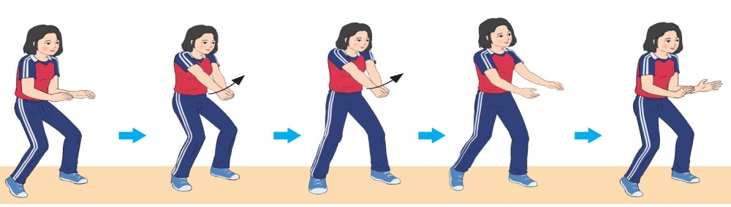
Bài tập 3: Tại chỗ tiếp xúc bóng
+ GV cho HS cầm bóng tập hợp thành các hàng ngang, giãn cách 1 sải tay, tại chỗ tự tung bóng lên cao hơi chếch trước và thực hiện chuyển bóng để tạo cảm giác tiếp xúc bóng (không đánh bóng đi) khi thực hiện động tác. Khi thực hiện bài tập, GV cần chú ý nhạc H5 điều chỉnh điểm tiếp xúc bóng trong quá trình thực hiện động tác. GV có thể chia lớp thành các nhóm để thay phiên thực hiện bài tập và quan sát các bạn trong nhóm thực hiện.
+ GV cho hai HS đứng đối diện, 1 HS cầm bóng đưa về trước ngang ngực bạn đối diện, HS còn lại thực hiện các giai đoạn động tác chuyển bóng (khê chạm bóng). GV cần nhắc HS chủ động điều chỉnh khoảng cách giữa các cặp cho phù hợp để thực hiện tốt bài tập.
+ GV cho HS đứng tại chỗ, tự thực hiện chuyển bóng liên tục lên cao. GV cần phân chia khu vực hợp lí để HS có không gian rộng rãi, tránh va chạm khi thực hiện động tác.
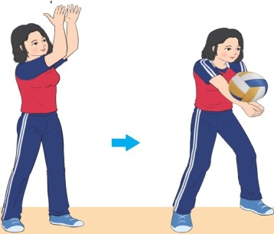
* Luyện tập cặp đôi
- GV tổ chức cho HS tự bắt cặp với nhau, nên phân cặp có củng trình độ (năng lực vận động, chiều cao,...), giới tính (nam tập với nam, nữ tập với nữ) để thuận tiện khi luyện tập và phòng tránh chấn thương.
- GV tổ chức cho HS luyện tập cặp đôi các nội dung sau: Từng cặp luân phiên thực hiện động tác và quan sát bạn tập để nhận xét và hỗ trợ nhau thực hiện đúng các giai đoạn trong kĩ thuật đệm bóng khi tham gia các bài tập 1, 3.
Bài tập 1,3 ở phần luyện tập cá nhân.
* Luyện tập nhóm
- GV căn cứ vào năng lực của HS phân nhóm luyện tập và chia khu vực tập luyện của mỗi nhóm theo điều kiện sân tập.
- GV hướng dẫn và giao nhiệm vụ cụ thể cho từng nhóm (người chỉ huy, nhiệm vụ luyện tập,...) để tiến hành luyện tập các nội dung sau: Tại chỗ mô phỏng động tác, di chuyển mô phỏng động tác, tại chỗ tiếp xúc bóng, tung - chuyển bóng qua lại, chuyển bóng qua lại, di chuyển chuyển bóng, chuyển bóng qua lại trên lưới (các bài tập 1, 3).
Bài tập 1,3 ở phần luyện tập cá nhân và cặp đôi
Nhiệm vụ 2: Trò chơi bổ trợ kĩ thuật và phát triển thể lực - Chuyền bóng nhanh
Bước 1: GV chuyển giao nhiệm vụ học tập
- GV tổ chức cho HS chơi trò chơi bổ trợ tư thế chuẩn bị - Chuyền bóng nhanh
- GV phổ biến mục đích, dụng cụ và cách thực hiện:
+ Mục đích: Bổ trợ kĩ thuật chuyền bóng thấp tay, phát triển sức nhanh và khả năng phối hợp vận động.
+ Dụng cụ: Bóng, phấn.
+ Cách thực hiện: Chia số người chơi thành các đội đều nhau. Người chơi đầu hàng chạy nhanh tới vị trí cố định thực hiện động tác chuyển bóng thấp tay sao cho bóng rơi gần người tung bóng, sau đó chạy về cuối hàng. Người trước chuyển xong thì bạn tiếp theo mới được thực hiện. Đội hoàn thành trước sẽ chiến thắng
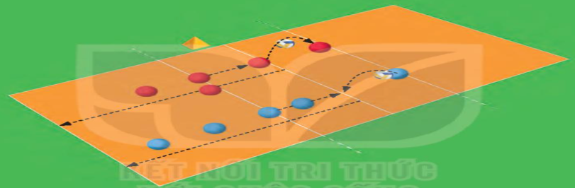
Bước 2: HS tiếp nhận, thực hiện nhiệm vụ
- HS chơi trò chơi theo hướng dẫn của GV.
Bước 3: Báo cáo kết quả hoạt động, thảo luận
- GV mời cả lớp cùng tham gia trò chơi Chuyền bóng nhanh.
- GV quan sát thái độ, tác phong của HS trong lúc chơi trò chơi.
Bước 4: Đánh giá kết quả thực hiện nhiệm vụ
- GV nhận xét, đánh giá, khuyến khích động viên HS.
D. HOẠT ĐỘNG 4: VẬN DỤNG ( dự kiến 3 đến 5 phút)
a. Mục tiêu: Củng cố lại kiến thức đã học.
b. Nội dung: GV trình bày vấn đề; HS trả lời câu hỏi phần Vận dụng SGK
c. Sản phẩm học tập: Câu trả lời của HS liên quan đến kĩ thuật tư thế chuẩn bị.
d. Tổ chức thực hiện:
Bước 1: GV chuyển giao nhiệm vụ học tập
- GV hướng dẫn HS vận dụng các tư thế chuẩn bị vào tập luyện và vui chơi rèn luyện sức khỏe hằng ngày.
- GV yêu cầu HS trả lời câu hỏi:
1. Kĩ thuật chuyển bóng thấp tay bằng hai tay trước mặt thường được sử dụng trong tình huống nào?
2. Sử dụng tư thế chuẩn bị nào để thực hiện kĩ thuật chuyển bóng thấp tay bằng hai tay trước mặt hiệu quả.
3. Trình bày các giai đoạn thực hiện kĩ thuật chuyền bóng thấp tay.
4. Vận dụng kĩ thuật chuyển bóng thấp tay bằng hai tay trước mặt vào tập luyện và vui chơi để rèn luyện sức khoẻ hàng ngày.
Bước 2: HS tiếp nhận, thực hiện nhiệm vụ học tập
- HS vận dụng các tư thế chuẩn bị vào tập luyện và vui chơi rèn luyện sức khỏe hằng ngày.
- HS vận dụng kiến thức đã học để trả lời câu hỏi.
- GV hướng dẫn, hỗ trợ HS (nếu cần thiết).
Bước 3: Báo cáo kết quả hoạt động, thảo luận
- GV mời đại diện HS trả lời câu hỏi:
1. Kĩ thuật chuyển bóng thấp tay thường được sử dụng để nhận quả phát bóng và đỡ quá đập bóng của đối phương hay còn gọi là bắt bước 1. Mục tiêu của lần chạm bóng đầu tiên này là kiểm soát bóng và hưởng bỏng tới một vị trí cụ thể, tạo điều kiện thuận lợi cho đồng đội tổ chức các pha bóng tiếp theo. Bát bước 1 được xem là kĩ năng quan trọng nhất khi phòng thủ hàng sau trong bóng chuyển, nếu bắt bước 1 không hiệu quả sẽ khó để thực hiện phối hợp tấn công.
2. Khi thực hiện kĩ thuật chuyển bóng thấp tay, người tập đứng ở tư thế trung bình tháp, chân rộng bằng hoặc hơn vai. Hai tay co tự nhiên ở hai bên sườn, thân hơi gập, mắt quan sát báng.
- TTCB: Đứng ở tư thế trung bình thấp, chân rộng bằng hoặc hơn vai. Hai tây có tự nhiên ở hai bên sườn, thân hơi gặp, mắt quan sát bóng, Khi xác định chính xác điểm rơi của bóng và ở tầm thích hợp hai tay đưa ra đờ bóng.
+ Khi đổ bóng: Hai tay duỗi thắng, hai bàn tay khép lại gần nhau và nắm lại, bàn tay nọ bọc lấy bàn tay kia, hai ngón cái song song kề sát với nhau.
- Thực hiện động tác: Khi bóng đến tầm ngang hông, cách thần khoảng gần một cánh tay thì thực hiện đánh bóng.
+ Lúc này chân đạp đất duỗi khớp gối, nâng trọng tâm thân thể và nâng tay. Hai tay được chuyển động từ dưới lên trên và dùng phần giữa cẳng tay chuyển dưới bóng kết hợp với nâng tay ở mức độ cần thiết.
+ Khi tiếp xúc bóng: Cổ tay gặp xuống dưới làm căng các nhóm cơ cẳng tay, kết hợp hợp bụng, giữ chắc bả vai với khớp khuỷu. Hai tay chắc thắng, nắm và ép chặt vào nhau, toàn thân hơi lao về trước.
- Kết thúc: Khi bóng rời tay hai chân tiếp tục duỗi, tay nâng theo hướng bóng đi một đoạn ngắn rồi nhanh chóng trở về TTCB để tiếp tục thực hiện những động tác tiếp theo.
- GV mời HS khác nhận xét, bổ sung.
Bước 4: Đánh giá kết quả thực hiện nhiệm vụ học tập
- GV nhận xét, đánh giá, chuẩn kiến thức, kết thúc tiết học.
* KẾT THÚC TIẾT HỌC VÀ HƯỚNG DẪN VỀ NHÀ
- Hồi phục sau luyện tập: GV cho HS thực hiện các động tác hoặc trò chơi có tác dụng thả lỏng cơ thể (có vận động nhẹ nhàng, tươi vui).
- GV nhận xét về thái độ, kết quả học tập, khả năng vận dụng, tư thế và thể lực của HS.
- GV giao nhiệm vụ về nhà cho HS :
+ Ôn lại kiến thức đã học và tự luyện tập, thực hiện tại nhà
+ Đọc và tìm hiểu trước Bài 4 – Kĩ thuật chuyền bóng cao tay bằng hai tay trước mặt

Ngày 10 tháng 9 năm 2025 | Họ và tên giáo viên : Võ Vĩnh Thành  Tổ chuyên môn : GDTC-QPAN-TIN

CHỦ ĐỀ: KĨ THUẬT TƯ THẾ CHUẨN BỊ, DI CHUYỂN
VÀ CHUYỀN BÓNG CƠ BẢN

Môn Giáo dục thể chất, lớp 10

Thời gian thực hiện: 30 tiết (tiết 10)

I. MỤC TIÊU
1. Về kiến thức
- HS nhận biết và thực hiện được các giai đoạn trong kĩ thuật chuyền bóng thấp tay bằng hai tay trước mặt trong bóng chuyền.
- Biết điều chỉnh, sửa các lỗi sai thông qua nghe, quan sát và luyện tập.
- Vận dụng được kĩ thuật chuyền bóng thấp tay trong luyện tập và thi đấu.
- Phối hợp tích cực cùng bạn luyện tập và tham gia trò chơi theo nhiệm vụ đã được phân công.
2. Năng lực
- Năng lực chung:
+ Giải quyết được những nhiệm vụ học tập một cách độc lập, theo cặp đôi, theo tổ, theo nhóm.
+ Góp phần phát triển năng lực giao tiếp và hợp tác qua hoạt động trao đổi, thực hiện nhiệm vụ học tập với giáo viên.
- Năng lực riêng:
+ HS biết xem trước nội dung bài học trước giờ lên lớp, phối hợp với bạn cùng học giải quyết được các nhiệm vụ học tập theo phân công của GV.
+ Giúp HS có thể vận dụng kĩ thuật chuyền bóng thấp tay trong các tình huống cụ thể khi tập luyện và thi đấu môn Bóng chuyền.
3. Phẩm chất
- Nghiêm túc, tích cực, tôn trọng và giúp đỡ nhau trong tập luyện và tham gia trò chơi vận động.
II. THIẾT BỊ DẠY HỌC VÀ HỌC LIỆU
1. Đối với giáo viên
- Giáo án, SGK, SGV Giáo dục thể chất 10 (Bóng chuyền).
- Sân bóng chuyền, bóng chuyền, rổ đựng bóng, còi, cọc nhựa.
- Còi để điều khiển các hoạt động tập luyện.
2. Đối với học sinh
- SGK Giáo dục thể chất 10 (Bóng chuyền).
- Đồng phục thể dục, giày tập đúng quy định.
III. TIẾN TRÌNH DẠY HỌC
A. HOẠT ĐỘNG 1: KHỞI ĐỘNG ( dự kiến 8 đến 10 phút)
a. Mục tiêu: Tạo hứng thú cho HS, từng bước bước vào bài học.
b. Nội dung:
- GV cho HS khởi động chung, khởi động chuyên môn.
- Trò chơi hỗ trợ khởi động – Chuyền bóng qua đầu
c. Sản phẩm học tập: HS khởi động chung, khởi động chuyên môn, chơi trò chơi hỗ trợ khởi động theo hướng dẫn của GV.
d. Tổ chức thực hiện:
Nhiệm vụ 1: Khởi động
Bước 1: GV chuyển giao nhiệm vụ học tập
Khởi động chung
- GV tập hợp lớp thành các hàng ngang, giãn cách một sải tay, đứng xen kẽ nhau. GV đếm nhịp (có thể mời một HS làm mẫu) và hướng dẫn cho cả lớp thực hiện các động tác khởi động xoay các khớp và công cơ theo thứ tự từ trên xuống dưới bao gồm: xoay các nhóm cơ đầu, cổ, tay, vai, hông, gái, có tay – có chân và căng các nhóm cơ tay, vai lưng, đùi, gặp duỗi gối, ép dẻo dọc, ép dẻo ngang.
Khởi động chuyên môn
- GV tập trung lớp thành các hàng dọc, cho HS lần lượt thực hiện các bài tập di chuyển: Chạy bước nhỏ, chạy nâng cao đùi, chạy hất gót, chạy đạp sau, chạy tăng tốc, di chuyển bước lướt, di chuyển bước chéo, chạy biến tốc.
- GV tập trung lớp thành 2 hàng ngang đối diện, giãn cách một cánh tay, cách nhau 5 - 7 m thực hiện các bài tập khởi động với bóng là ném – bắt bóng bằng hai tay. GV chú ý hướng dẫn HS các cách ném bóng bổng qua lại, ném bóng chạm đất, ném bóng bổng qua đầu.
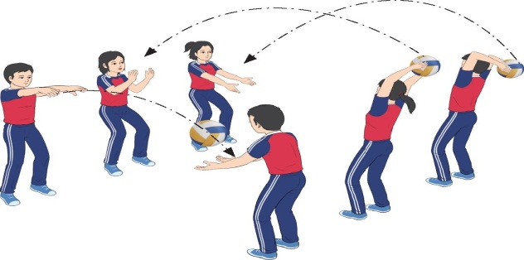
Bước 2: HS tiếp nhận, thực hiện nhiệm vụ
- HS cả lớp khởi động chung, khởi động chuyên môn theo hướng dẫn của GV.
- GV quan sát và nhắc nhở HS chú ý thực hiện đúng, đủ các động tác khởi động.
Bước 3: Báo cáo kết quả hoạt động, thảo luận
- GV mời cả lớp cùng khởi động chung, khởi động chuyên môn.
- GV quan sát và nhắc nhở HS chú ý thực hiện đúng, đủ các động tác khởi động.
Bước 4: Đánh giá kết quả thực hiện nhiệm vụ
- GV nhận xét, đánh giá, khuyến khích động viên HS.
Nhiệm vụ 2: Trò chơi hỗ trợ khởi động – Chuyền bóng qua đầu
Bước 1: GV chuyển giao nhiệm vụ học tập
- GV tổ chức cho HS chơi trò chơi: Chuyền bóng qua đầu
- GV phổ biến mục đích, dụng cụ và cách thực hiện:
+ Mục đích: Phát triển sức nhanh, tăng khả năng phản xạ và linh hoạt của nhóm cơ tay.
+ Dụng cụ: Bóng, còi, rồ.
+ Cách thực hiện: Chia số người chơi thành các đội đều nhau và xếp thành hàng dọc cách nhau một cánh tay. Khi có hiệu lệnh, người đầu hàng lấy bóng tại rõ và chuyển bóng qua đầu cho bạn phía sau, lần lượt như vậy cho tới bạn cuối hàng bỏ bóng vào rổ đội mình. Trong thời gian quy định, đội nào có nhiều bóng hơn là đội chiến thắng.
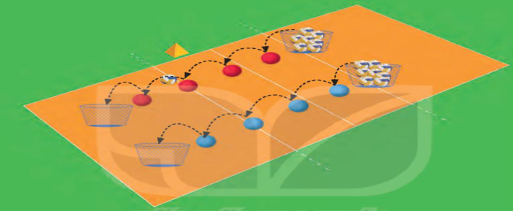
Bước 2: HS tiếp nhận, thực hiện nhiệm vụ
- HS chơi trò chơi theo hướng dẫn của GV.
Bước 3: Báo cáo kết quả hoạt động, thảo luận
- GV mời cả lớp cùng tham gia trò chơi
- GV quan sát thái độ, tác phong của HS trong lúc chơi trò chơi.
Bước 4: Đánh giá kết quả thực hiện nhiệm vụ
- GV nhận xét, đánh giá, khuyến khích động viên HS.
- GV dẫn dắt vào bài học: Để thực hiện được kĩ thuật chuyền bóng thấp tay bằng hai tay trước mặt, chúng ta sẽ cùng tìm hiểu và bước đầu luyện tập trong bài học hôm nay – Bài 3: Kĩ thuật chuyền bóng thấp tay bằng hai tay trước mặt
B. HOẠT ĐỘNG 2: HÌNH THÀNH KIẾN THỨC( dự kiến 8 đến 10 phút)
Hoạt động : Kĩ thuật chuyền bóng thấp tay bằng hai tay trước mặt
a. Mục tiêu: Thông qua hoạt động, HS lắng nghe và nắm được kĩ thuật chuyền bóng thấp tay bằng hai tay trước mặt.
b. Nội dung: GV giới thiệu, phân tích, thị phạm và lưu ý cho HS thực hiện kĩ thuật chuyền bóng thấp tay bằng hai tay trước mặt; HS lắng nghe, quan sát và thực hiện dưới sự hướng dẫn của GV.
c. Sản phẩm học tập: HS luyện tập đồng loạt kĩ thuật chuyền bóng thấp tay bằng hai tay trước mặt.
d. Tổ chức hoạt động:
HOẠT ĐỘNG CỦA GIÁO VIÊN - HỌC SINH | DỰ KIẾN SẢN PHẨM
Bước 1: GV chuyển giao nhiệm vụ học tập  - GV cho HS quan sát hình ảnh, giới thiệu và phân tích kĩ thuật chuyền bóng thấp tay bằng hai tay trước mặt:  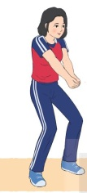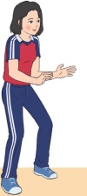  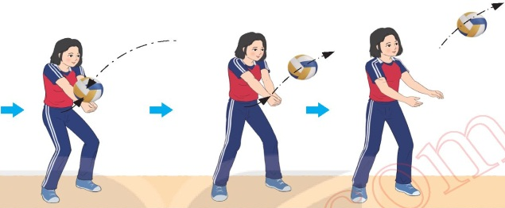  Bước 2: HS tiếp nhận, thực hiện nhiệm vụ  - HS lắng nghe, quan sát GV giới thiệu, thị phạm kĩ thuật  - HS thực hiện đồng loạt dưới sự hướng dẫn của GV.  - GV theo dõi, hỗ trợ HS nếu cần thiết.  Bước 3: Báo cáo kết quả hoạt động và thảo luận  - GV mời HS thực hiện đồng loạt kĩ thuật  - GV mời HS khác quan sát, nhận xét động tác của bạn.  - GV chỉnh sửa động tác và lưu ý cho HS (nếu chưa chính xác).  - GV nhắc HS: Một số lưu ý khi hướng dẫn thực hiện động tác chuyển bóng:  + Tại thời điểm tiếp xúc bóng, hai cánh tay duỗi thẳng.  + Khi chuyển bóng cần phối hợp đạp chân, kết hợp với thân, tay đánh bóng đi.  + Không đan các ngón tay vào nhau khi thực hiện kĩ thuật chuyển bóng.  Bước 4: Đánh giá kết quả, thực hiện nhiệm vụ học tập  GV đánh giá, nhận xét, chuẩn kiến thức, chuyển sang nội dung mới. | Kĩ thuật chuyền bóng thấp tay bằng hai tay trước mặt  - Tư thế chuẩn bị: Đứng ở tư thế trung bình, chân rộng bằng hoặc hơn vai. Hai tay co tự nhiên ở hai bên sườn, thân hơi gập, mắt quan sát bóng. Khi xác định điểm rơi của bóng và ở tầm thích hợp hai tay đưa ra đỡ bóng.  - Thực hiện động tác: Khi bóng đến tầm ngang hông, cách thân khoảng gần một cánh tay thì thực hiện đánh bóng.  + Khi đỡ bóng: Hai tay duỗi thắng, hai bàn tay khép lại gần nhau và nắm lại, bàn tay nọ bọc lấy bàn tay kia sao cho hai ngón cái song song kể sát với nhau.  + Lúc này chân đạp đất duỗi khớp gối, nặng trọng tâm thân thể và nâng tay. Hai tay được chuyển động từ dưới lên trên và dùng phần giữa cẳng tay chuyển dưới bóng kết hợp với nâng tay ở mức độ cần thiết.  + Khi tiếp xúc bóng: Cổ tay gập xuống dưới làm căng các nhóm cơ cẳng tay, kết hợp hợp bụng, giữ chắc bả vai với khớp khuỷu. Hai tay chắc thẳng, nắm và ép chặt vào nhau, toàn thân hơi lao về trước.  - Kết thúc: Khi bóng rời tay hai chân tiếp tục duỗi, tay nâng theo hướng bóng đi một đoạn ngắn rồi nhanh chóng trở về TTCB để tiếp tục thực hiện những động tác tiếp theo,
C. HOẠT ĐỘNG 3: LUYỆN TẬP ( dự kiến 20 đến 25 phút)
a. Mục tiêu: Thông qua hoạt động, HS củng cố lại kiến thức đã học về kĩ thuật
b. Nội dung:
- Bài tập hình thành kĩ thuật chuyền bóng
- Trò chơi chuyền bóng nhanh.
c. Sản phẩm học tập: HS luyện tập cá nhân, cặp đôi, nhóm kĩ thuật trên lớp và ở nhà.
d. Tổ chức thực hiện:
Nhiệm vụ 1: Luyện tập
Bước 1: GV chuyển giao nhiệm vụ học tập
* Luyện tập cá nhân
- GV phân công, giao nhiệm vụ cụ thể và tổ chức luyện tập cho từng HS ở các khu vực khác nhau để đảm bảo an toàn khi luyện tập.
- GV phân công cho HS luyện tập cá nhân các nội dung sau đây: Tại chỗ mô phỏng động tác, tại chỗ tiếp xúc bóng (các bài tập 1, 3).
Bài tập 1: Tại chỗ mô phỏng động tác
+ GV cho HS tập hợp thành các hàng ngang đứng xen kẽ, tại chỗ thực hiện mô phỏng các giai đoạn trong kĩ thuật chuyền bóng thấp tay (không bóng). GV cần chú ý sửa các lỗi sai của hình tay (hai tay duỗi thẳng, hai bàn tay khép lại gần nhau và nắm lại, bàn tay họ bọc lấy bàn tay kia sao cho hai ngón cái song song kể sát với nhau) khi thực hiện động tác chuyền bóng.
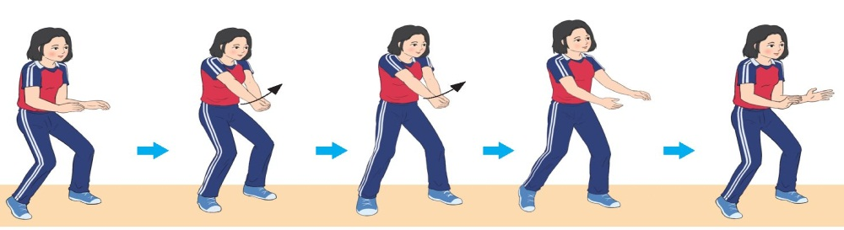
Bài tập 3: Tại chỗ tiếp xúc bóng
+ GV cho HS cầm bóng tập hợp thành các hàng ngang, giãn cách 1 sải tay, tại chỗ tự tung bóng lên cao hơi chếch trước và thực hiện chuyển bóng để tạo cảm giác tiếp xúc bóng (không đánh bóng đi) khi thực hiện động tác. Khi thực hiện bài tập, GV cần chú ý nhạc H5 điều chỉnh điểm tiếp xúc bóng trong quá trình thực hiện động tác. GV có thể chia lớp thành các nhóm để thay phiên thực hiện bài tập và quan sát các bạn trong nhóm thực hiện.
+ GV cho hai HS đứng đối diện, 1 HS cầm bóng đưa về trước ngang ngực bạn đối diện, HS còn lại thực hiện các giai đoạn động tác chuyển bóng (khê chạm bóng). GV cần nhắc HS chủ động điều chỉnh khoảng cách giữa các cặp cho phù hợp để thực hiện tốt bài tập.
+ GV cho HS đứng tại chỗ, tự thực hiện chuyển bóng liên tục lên cao. GV cần phân chia khu vực hợp lí để HS có không gian rộng rãi, tránh va chạm khi thực hiện động tác.
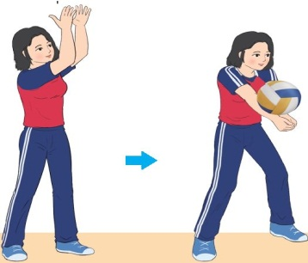
* Luyện tập cặp đôi
- GV tổ chức cho HS tự bắt cặp với nhau, nên phân cặp có củng trình độ (năng lực vận động, chiều cao,...), giới tính (nam tập với nam, nữ tập với nữ) để thuận tiện khi luyện tập và phòng tránh chấn thương.
- GV tổ chức cho HS luyện tập cặp đôi các nội dung sau: Từng cặp luân phiên thực hiện động tác và quan sát bạn tập để nhận xét và hỗ trợ nhau thực hiện đúng các giai đoạn trong kĩ thuật đệm bóng khi tham gia các bài tập 1, 3, 4.
Bài tập 1,3, 4 ở phần luyện tập cá nhân.
Bài tập 4: Tung – chuyền bóng qua lại
+ GV cho HS xếp thành hai hàng ngang đứng đối diện cách nhau 3 – 4 m, HS một hàng cầm bóng tung cho bạn đối diện chuyển bóng. GV chú ý nhắc HS điều chỉnh lực, thực hiện đúng các giai đoạn chuyển bóng để bóng đi đúng hướng và rơi gần bạn tung bóng. GV cần quy định hàng ngang thực hiện tung bóng và chuyền bóng để tránh các tại nạn khi thực hiện bài tập.
+ GV cho HS xếp hàng dọc, cách hàng 3 – 4 m, HS đứng đối diện tung bóng để bạn đầu hàng thực hiện chuyên bỏng liên tục 5 – 10 lần ở mỗi lượt. Tuy theo yêu cầu của GV mà HS đầu hàng sau khi thực hiện xong lượt tập có thể di chuyển ra sau hàng đứng để bạn tiếp theo thực hiện hoặc di chuyển về phía trước để thay vị trí tung bóng (lúc này HS đang tung bóng di chuyển về sau hàng đứng).
+ GV chú ý nhắc HS tung bóng từ thấp lên cao và canh lực sao cho bóng rơi trước mắt, cách người đối diện khoảng 1 cánh tay để tạo điều kiện thuận lợi cho bạn cùng tập thực hiện chuyển bóng.
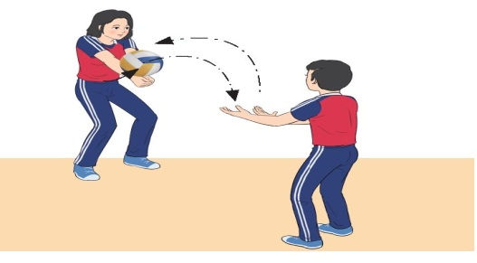
* Luyện tập nhóm
- GV căn cứ vào năng lực của HS phân nhóm luyện tập và chia khu vực tập luyện của mỗi nhóm theo điều kiện sân tập.
- GV hướng dẫn và giao nhiệm vụ cụ thể cho từng nhóm (người chỉ huy, nhiệm vụ luyện tập,...) để tiến hành luyện tập các nội dung sau: Tại chỗ mô phỏng động tác, di chuyển mô phỏng động tác, tại chỗ tiếp xúc bóng, tung - chuyển bóng qua lại, chuyển bóng qua lại, di chuyển chuyển bóng, chuyển bóng qua lại trên lưới (các bài tập 1, 3, 4).
Bài tập 1,3, 4 ở phần luyện tập cá nhân và cặp đôi
Nhiệm vụ 2: Trò chơi bổ trợ kĩ thuật và phát triển thể lực - Chuyền bóng nhanh
Bước 1: GV chuyển giao nhiệm vụ học tập
- GV tổ chức cho HS chơi trò chơi bổ trợ tư thế chuẩn bị - Chuyền bóng nhanh
- GV phổ biến mục đích, dụng cụ và cách thực hiện:
+ Mục đích: Bổ trợ kĩ thuật chuyền bóng thấp tay, phát triển sức nhanh và khả năng phối hợp vận động.
+ Dụng cụ: Bóng, phấn.
+ Cách thực hiện: Chia số người chơi thành các đội đều nhau. Người chơi đầu hàng chạy nhanh tới vị trí cố định thực hiện động tác chuyển bóng thấp tay sao cho bóng rơi gần người tung bóng, sau đó chạy về cuối hàng. Người trước chuyển xong thì bạn tiếp theo mới được thực hiện. Đội hoàn thành trước sẽ chiến thắng
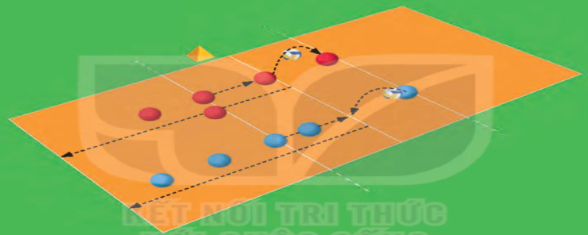
Bước 2: HS tiếp nhận, thực hiện nhiệm vụ
- HS chơi trò chơi theo hướng dẫn của GV.
Bước 3: Báo cáo kết quả hoạt động, thảo luận
- GV mời cả lớp cùng tham gia trò chơi Chuyền bóng nhanh.
- GV quan sát thái độ, tác phong của HS trong lúc chơi trò chơi.
Bước 4: Đánh giá kết quả thực hiện nhiệm vụ
- GV nhận xét, đánh giá, khuyến khích động viên HS.
D. HOẠT ĐỘNG 4: VẬN DỤNG ( dự kiến 3 đến 5 phút)
a. Mục tiêu: Củng cố lại kiến thức đã học.
b. Nội dung: GV trình bày vấn đề; HS trả lời câu hỏi phần Vận dụng SGK
c. Sản phẩm học tập: Câu trả lời của HS liên quan đến kĩ thuật tư thế chuẩn bị.
d. Tổ chức thực hiện:
Bước 1: GV chuyển giao nhiệm vụ học tập
- GV hướng dẫn HS vận dụng các tư thế chuẩn bị vào tập luyện và vui chơi rèn luyện sức khỏe hằng ngày.
- GV yêu cầu HS trả lời câu hỏi:
1. Kĩ thuật chuyển bóng thấp tay bằng hai tay trước mặt thường được sử dụng trong tình huống nào?
2. Sử dụng tư thế chuẩn bị nào để thực hiện kĩ thuật chuyển bóng thấp tay bằng hai tay trước mặt hiệu quả.
3. Trình bày các giai đoạn thực hiện kĩ thuật chuyền bóng thấp tay.
4. Vận dụng kĩ thuật chuyển bóng thấp tay bằng hai tay trước mặt vào tập luyện và vui chơi để rèn luyện sức khoẻ hàng ngày.
Bước 2: HS tiếp nhận, thực hiện nhiệm vụ học tập
- HS vận dụng các tư thế chuẩn bị vào tập luyện và vui chơi rèn luyện sức khỏe hằng ngày.
- HS vận dụng kiến thức đã học để trả lời câu hỏi.
- GV hướng dẫn, hỗ trợ HS (nếu cần thiết).
Bước 3: Báo cáo kết quả hoạt động, thảo luận
- GV mời đại diện HS trả lời câu hỏi:
1. Kĩ thuật chuyển bóng thấp tay thường được sử dụng để nhận quả phát bóng và đỡ quá đập bóng của đối phương hay còn gọi là bắt bước 1. Mục tiêu của lần chạm bóng đầu tiên này là kiểm soát bóng và hưởng bỏng tới một vị trí cụ thể, tạo điều kiện thuận lợi cho đồng đội tổ chức các pha bóng tiếp theo. Bát bước 1 được xem là kĩ năng quan trọng nhất khi phòng thủ hàng sau trong bóng chuyển, nếu bắt bước 1 không hiệu quả sẽ khó để thực hiện phối hợp tấn công.
2. Khi thực hiện kĩ thuật chuyển bóng thấp tay, người tập đứng ở tư thế trung bình tháp, chân rộng bằng hoặc hơn vai. Hai tay co tự nhiên ở hai bên sườn, thân hơi gập, mắt quan sát báng.
- TTCB: Đứng ở tư thế trung bình thấp, chân rộng bằng hoặc hơn vai. Hai tây có tự nhiên ở hai bên sườn, thân hơi gặp, mắt quan sát bóng, Khi xác định chính xác điểm rơi của bóng và ở tầm thích hợp hai tay đưa ra đờ bóng.
+ Khi đổ bóng: Hai tay duỗi thắng, hai bàn tay khép lại gần nhau và nắm lại, bàn tay nọ bọc lấy bàn tay kia, hai ngón cái song song kề sát với nhau.
- Thực hiện động tác: Khi bóng đến tầm ngang hông, cách thần khoảng gần một cánh tay thì thực hiện đánh bóng.
+ Lúc này chân đạp đất duỗi khớp gối, nâng trọng tâm thân thể và nâng tay. Hai tay được chuyển động từ dưới lên trên và dùng phần giữa cẳng tay chuyển dưới bóng kết hợp với nâng tay ở mức độ cần thiết.
+ Khi tiếp xúc bóng: Cổ tay gặp xuống dưới làm căng các nhóm cơ cẳng tay, kết hợp hợp bụng, giữ chắc bả vai với khớp khuỷu. Hai tay chắc thắng, nắm và ép chặt vào nhau, toàn thân hơi lao về trước.
- Kết thúc: Khi bóng rời tay hai chân tiếp tục duỗi, tay nâng theo hướng bóng đi một đoạn ngắn rồi nhanh chóng trở về TTCB để tiếp tục thực hiện những động tác tiếp theo.
- GV mời HS khác nhận xét, bổ sung.
Bước 4: Đánh giá kết quả thực hiện nhiệm vụ học tập
- GV nhận xét, đánh giá, chuẩn kiến thức, kết thúc tiết học.
* KẾT THÚC TIẾT HỌC VÀ HƯỚNG DẪN VỀ NHÀ
- Hồi phục sau luyện tập: GV cho HS thực hiện các động tác hoặc trò chơi có tác dụng thả lỏng cơ thể (có vận động nhẹ nhàng, tươi vui).
- GV nhận xét về thái độ, kết quả học tập, khả năng vận dụng, tư thế và thể lực của HS.
- GV giao nhiệm vụ về nhà cho HS :
+ Ôn lại kiến thức đã học và tự luyện tập, thực hiện tại nhà
+ Đọc và tìm hiểu trước Bài 4 – Kĩ thuật chuyền bóng cao tay bằng hai tay trước mặt

Ngày 10 tháng 9 năm 2025 | Họ và tên giáo viên : Võ Vĩnh Thành  Tổ chuyên môn : GDTC-QPAN-TIN

CHỦ ĐỀ: KĨ THUẬT TƯ THẾ CHUẨN BỊ, DI CHUYỂN
VÀ CHUYỀN BÓNG CƠ BẢN

Môn Giáo dục thể chất, lớp 10

Thời gian thực hiện: 30 tiết (tiết 11)

I. MỤC TIÊU
1. Về kiến thức
- HS nhận biết và thực hiện được các giai đoạn trong kĩ thuật chuyền bóng thấp tay bằng hai tay trước mặt trong bóng chuyền.
- Biết điều chỉnh, sửa các lỗi sai thông qua nghe, quan sát và luyện tập.
- Vận dụng được kĩ thuật chuyền bóng thấp tay trong luyện tập và thi đấu.
- Phối hợp tích cực cùng bạn luyện tập và tham gia trò chơi theo nhiệm vụ đã được phân công.
2. Năng lực
- Năng lực chung:
+ Giải quyết được những nhiệm vụ học tập một cách độc lập, theo cặp đôi, theo tổ, theo nhóm.
+ Góp phần phát triển năng lực giao tiếp và hợp tác qua hoạt động trao đổi, thực hiện nhiệm vụ học tập với giáo viên.
- Năng lực riêng:
+ HS biết xem trước nội dung bài học trước giờ lên lớp, phối hợp với bạn cùng học giải quyết được các nhiệm vụ học tập theo phân công của GV.
+ Giúp HS có thể vận dụng kĩ thuật chuyền bóng thấp tay trong các tình huống cụ thể khi tập luyện và thi đấu môn Bóng chuyền.
3. Phẩm chất
- Nghiêm túc, tích cực, tôn trọng và giúp đỡ nhau trong tập luyện và tham gia trò chơi vận động.
II. THIẾT BỊ DẠY HỌC VÀ HỌC LIỆU
1. Đối với giáo viên
- Giáo án, SGK, SGV Giáo dục thể chất 10 (Bóng chuyền).
- Sân bóng chuyền, bóng chuyền, rổ đựng bóng, còi, cọc nhựa.
- Còi để điều khiển các hoạt động tập luyện.
2. Đối với học sinh
- SGK Giáo dục thể chất 10 (Bóng chuyền).
- Đồng phục thể dục, giày tập đúng quy định.
III. TIẾN TRÌNH DẠY HỌC
A. HOẠT ĐỘNG 1: KHỞI ĐỘNG ( dự kiến 8 đến 10 phút)
a. Mục tiêu: Tạo hứng thú cho HS, từng bước bước vào bài học.
b. Nội dung:
- GV cho HS khởi động chung, khởi động chuyên môn.
- Trò chơi hỗ trợ khởi động – Chuyền bóng qua đầu
c. Sản phẩm học tập: HS khởi động chung, khởi động chuyên môn, chơi trò chơi hỗ trợ khởi động theo hướng dẫn của GV.
d. Tổ chức thực hiện:
Nhiệm vụ 1: Khởi động
Bước 1: GV chuyển giao nhiệm vụ học tập
Khởi động chung
- GV tập hợp lớp thành các hàng ngang, giãn cách một sải tay, đứng xen kẽ nhau. GV đếm nhịp (có thể mời một HS làm mẫu) và hướng dẫn cho cả lớp thực hiện các động tác khởi động xoay các khớp và công cơ theo thứ tự từ trên xuống dưới bao gồm: xoay các nhóm cơ đầu, cổ, tay, vai, hông, gái, có tay – có chân và căng các nhóm cơ tay, vai lưng, đùi, gặp duỗi gối, ép dẻo dọc, ép dẻo ngang.
Khởi động chuyên môn
- GV tập trung lớp thành các hàng dọc, cho HS lần lượt thực hiện các bài tập di chuyển: Chạy bước nhỏ, chạy nâng cao đùi, chạy hất gót, chạy đạp sau, chạy tăng tốc, di chuyển bước lướt, di chuyển bước chéo, chạy biến tốc.
- GV tập trung lớp thành 2 hàng ngang đối diện, giãn cách một cánh tay, cách nhau 5 - 7 m thực hiện các bài tập khởi động với bóng là ném – bắt bóng bằng hai tay. GV chú ý hướng dẫn HS các cách ném bóng bổng qua lại, ném bóng chạm đất, ném bóng bổng qua đầu.
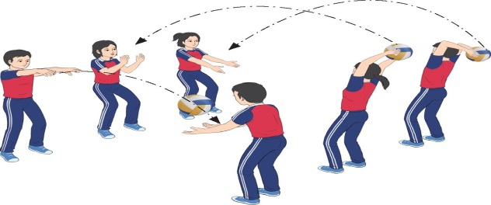
Bước 2: HS tiếp nhận, thực hiện nhiệm vụ
- HS cả lớp khởi động chung, khởi động chuyên môn theo hướng dẫn của GV.
- GV quan sát và nhắc nhở HS chú ý thực hiện đúng, đủ các động tác khởi động.
Bước 3: Báo cáo kết quả hoạt động, thảo luận
- GV mời cả lớp cùng khởi động chung, khởi động chuyên môn.
- GV quan sát và nhắc nhở HS chú ý thực hiện đúng, đủ các động tác khởi động.
Bước 4: Đánh giá kết quả thực hiện nhiệm vụ
- GV nhận xét, đánh giá, khuyến khích động viên HS.
Nhiệm vụ 2: Trò chơi hỗ trợ khởi động – Chuyền bóng qua đầu
Bước 1: GV chuyển giao nhiệm vụ học tập
- GV tổ chức cho HS chơi trò chơi: Chuyền bóng qua đầu
- GV phổ biến mục đích, dụng cụ và cách thực hiện:
+ Mục đích: Phát triển sức nhanh, tăng khả năng phản xạ và linh hoạt của nhóm cơ tay.
+ Dụng cụ: Bóng, còi, rồ.
+ Cách thực hiện: Chia số người chơi thành các đội đều nhau và xếp thành hàng dọc cách nhau một cánh tay. Khi có hiệu lệnh, người đầu hàng lấy bóng tại rõ và chuyển bóng qua đầu cho bạn phía sau, lần lượt như vậy cho tới bạn cuối hàng bỏ bóng vào rổ đội mình. Trong thời gian quy định, đội nào có nhiều bóng hơn là đội chiến thắng.
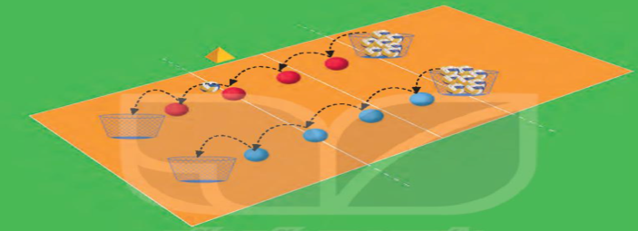
Bước 2: HS tiếp nhận, thực hiện nhiệm vụ
- HS chơi trò chơi theo hướng dẫn của GV.
Bước 3: Báo cáo kết quả hoạt động, thảo luận
- GV mời cả lớp cùng tham gia trò chơi
- GV quan sát thái độ, tác phong của HS trong lúc chơi trò chơi.
Bước 4: Đánh giá kết quả thực hiện nhiệm vụ
- GV nhận xét, đánh giá, khuyến khích động viên HS.
- GV dẫn dắt vào bài học: Để thực hiện được kĩ thuật chuyền bóng thấp tay bằng hai tay trước mặt, chúng ta sẽ cùng tìm hiểu và bước đầu luyện tập trong bài học hôm nay – Bài 3: Kĩ thuật chuyền bóng thấp tay bằng hai tay trước mặt
B. HOẠT ĐỘNG 2: HÌNH THÀNH KIẾN THỨC ( dự kiến 8 đến 10 phút)
Hoạt động : Kĩ thuật chuyền bóng thấp tay bằng hai tay trước mặt
a. Mục tiêu: Thông qua hoạt động, HS lắng nghe và nắm được kĩ thuật chuyền bóng thấp tay bằng hai tay trước mặt.
b. Nội dung: GV giới thiệu, phân tích, thị phạm và lưu ý cho HS thực hiện kĩ thuật chuyền bóng thấp tay bằng hai tay trước mặt; HS lắng nghe, quan sát và thực hiện dưới sự hướng dẫn của GV.
c. Sản phẩm học tập: HS luyện tập đồng loạt kĩ thuật chuyền bóng thấp tay bằng hai tay trước mặt.
d. Tổ chức hoạt động:
HOẠT ĐỘNG CỦA GIÁO VIÊN - HỌC SINH | DỰ KIẾN SẢN PHẨM
Bước 1: GV chuyển giao nhiệm vụ học tập  - GV cho HS quan sát hình ảnh, giới thiệu và phân tích kĩ thuật chuyền bóng thấp tay bằng hai tay trước mặt:  Bước 2: HS tiếp nhận, thực hiện nhiệm vụ  - HS lắng nghe, quan sát GV giới thiệu, thị phạm kĩ thuật  - HS thực hiện đồng loạt dưới sự hướng dẫn của GV.  - GV theo dõi, hỗ trợ HS nếu cần thiết.  Bước 3: Báo cáo kết quả hoạt động và thảo luận  - GV mời HS thực hiện đồng loạt kĩ thuật  - GV mời HS khác quan sát, nhận xét động tác của bạn.  - GV chỉnh sửa động tác và lưu ý cho HS (nếu chưa chính xác).  - GV nhắc HS: Một số lưu ý khi hướng dẫn thực hiện động tác chuyển bóng:  + Tại thời điểm tiếp xúc bóng, hai cánh tay duỗi thẳng.  + Khi chuyển bóng cần phối hợp đạp chân, kết hợp với thân, tay đánh bóng đi.  + Không đan các ngón tay vào nhau khi thực hiện kĩ thuật chuyển bóng.  Bước 4: Đánh giá kết quả, thực hiện nhiệm vụ học tập  GV đánh giá, nhận xét, chuẩn kiến thức, chuyển sang nội dung mới. | Kĩ thuật chuyền bóng thấp tay bằng hai tay trước mặt  - Tư thế chuẩn bị: Đứng ở tư thế trung bình, chân rộng bằng hoặc hơn vai. Hai tay co tự nhiên ở hai bên sườn, thân hơi gập, mắt quan sát bóng. Khi xác định điểm rơi của bóng và ở tầm thích hợp hai tay đưa ra đỡ bóng.  - Thực hiện động tác: Khi bóng đến tầm ngang hông, cách thân khoảng gần một cánh tay thì thực hiện đánh bóng.  + Khi đỡ bóng: Hai tay duỗi thắng, hai bàn tay khép lại gần nhau và nắm lại, bàn tay nọ bọc lấy bàn tay kia sao cho hai ngón cái song song kể sát với nhau.  + Lúc này chân đạp đất duỗi khớp gối, nặng trọng tâm thân thể và nâng tay. Hai tay được chuyển động từ dưới lên trên và dùng phần giữa cẳng tay chuyển dưới bóng kết hợp với nâng tay ở mức độ cần thiết.  + Khi tiếp xúc bóng: Cổ tay gập xuống dưới làm căng các nhóm cơ cẳng tay, kết hợp hợp bụng, giữ chắc bả vai với khớp khuỷu. Hai tay chắc thẳng, nắm và ép chặt vào nhau, toàn thân hơi lao về trước.  - Kết thúc: Khi bóng rời tay hai chân tiếp tục duỗi, tay nâng theo hướng bóng đi một đoạn ngắn rồi nhanh chóng trở về TTCB để tiếp tục thực hiện những động tác tiếp theo,
C. HOẠT ĐỘNG 3: LUYỆN TẬP ( dự kiến 20 đến 25 phút)
a. Mục tiêu: Thông qua hoạt động, HS củng cố lại kiến thức đã học về kĩ thuật
b. Nội dung:
- Bài tập hình thành kĩ thuật chuyền bóng
- Trò chơi chuyền bóng nhanh.
c. Sản phẩm học tập: HS luyện tập cá nhân, cặp đôi, nhóm kĩ thuật trên lớp và ở nhà.
d. Tổ chức thực hiện:
Nhiệm vụ 1: Luyện tập
Bước 1: GV chuyển giao nhiệm vụ học tập
* Luyện tập cá nhân
- GV phân công, giao nhiệm vụ cụ thể và tổ chức luyện tập cho từng HS ở các khu vực khác nhau để đảm bảo an toàn khi luyện tập.
- GV phân công cho HS luyện tập cá nhân các nội dung sau đây: Tại chỗ mô phỏng động tác, tại chỗ tiếp xúc bóng (các bài tập 1, 2, 3).
Bài tập 1: Tại chỗ mô phỏng động tác
+ GV cho HS tập hợp thành các hàng ngang đứng xen kẽ, tại chỗ thực hiện mô phỏng các giai đoạn trong kĩ thuật chuyền bóng thấp tay (không bóng). GV cần chú ý sửa các lỗi sai của hình tay (hai tay duỗi thẳng, hai bàn tay khép lại gần nhau và nắm lại, bàn tay họ bọc lấy bàn tay kia sao cho hai ngón cái song song kể sát với nhau) khi thực hiện động tác chuyền bóng.
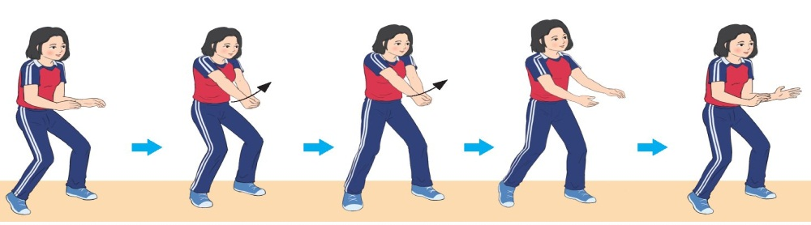
Bài tập 2: Di chuyển mô phỏng động tác
+ GV cho HS tập hợp thành các hàng ngang xen kẽ, hiện các bước di chuyển y dựng xem kê thư (bước thường, bước lướt) theo các hưởng (trước, sau, phải, trái) kết hợp mô phỏng động tác chuyển bóng thấp tay không bóng. GV có thể kết hợp kí hiệu tay hoặc hiệu lệnh còi (1 tiếng di chuyển qua trái; 2 tiếng di chuyển qua phải,...) để tăng khả năng phản xạ của HS khi thực hiện bài tập.
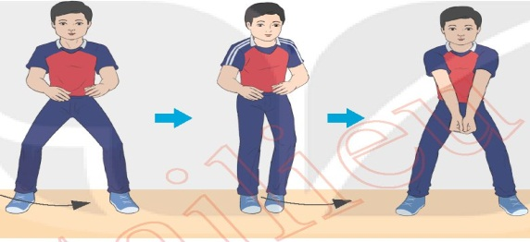
Bài tập 3: Tại chỗ tiếp xúc bóng
+ GV cho HS cầm bóng tập hợp thành các hàng ngang, giãn cách 1 sải tay, tại chỗ tự tung bóng lên cao hơi chếch trước và thực hiện chuyển bóng để tạo cảm giác tiếp xúc bóng (không đánh bóng đi) khi thực hiện động tác. Khi thực hiện bài tập, GV cần chú ý nhạc H5 điều chỉnh điểm tiếp xúc bóng trong quá trình thực hiện động tác. GV có thể chia lớp thành các nhóm để thay phiên thực hiện bài tập và quan sát các bạn trong nhóm thực hiện.
+ GV cho hai HS đứng đối diện, 1 HS cầm bóng đưa về trước ngang ngực bạn đối diện, HS còn lại thực hiện các giai đoạn động tác chuyển bóng (khê chạm bóng). GV cần nhắc HS chủ động điều chỉnh khoảng cách giữa các cặp cho phù hợp để thực hiện tốt bài tập.
+ GV cho HS đứng tại chỗ, tự thực hiện chuyển bóng liên tục lên cao. GV cần phân chia khu vực hợp lí để HS có không gian rộng rãi, tránh va chạm khi thực hiện động tác.
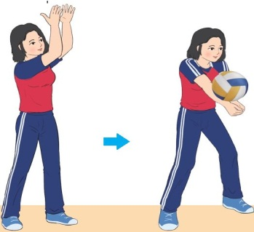
* Luyện tập cặp đôi
- GV tổ chức cho HS tự bắt cặp với nhau, nên phân cặp có củng trình độ (năng lực vận động, chiều cao,...), giới tính (nam tập với nam, nữ tập với nữ) để thuận tiện khi luyện tập và phòng tránh chấn thương.
- GV tổ chức cho HS luyện tập cặp đôi các nội dung sau: Từng cặp luân phiên thực hiện động tác và quan sát bạn tập để nhận xét và hỗ trợ nhau thực hiện đúng các giai đoạn trong kĩ thuật đệm bóng khi tham gia các bài tập 1, 2, 3, 4.
Bài tập 1, 2, 3, 4 ở phần luyện tập cá nhân.
Bài tập 4: Tung – chuyền bóng qua lại
+ GV cho HS xếp thành hai hàng ngang đứng đối diện cách nhau 3 – 4 m, HS một hàng cầm bóng tung cho bạn đối diện chuyển bóng. GV chú ý nhắc HS điều chỉnh lực, thực hiện đúng các giai đoạn chuyển bóng để bóng đi đúng hướng và rơi gần bạn tung bóng. GV cần quy định hàng ngang thực hiện tung bóng và chuyền bóng để tránh các tại nạn khi thực hiện bài tập.
+ GV cho HS xếp hàng dọc, cách hàng 3 – 4 m, HS đứng đối diện tung bóng để bạn đầu hàng thực hiện chuyên bỏng liên tục 5 – 10 lần ở mỗi lượt. Tuy theo yêu cầu của GV mà HS đầu hàng sau khi thực hiện xong lượt tập có thể di chuyển ra sau hàng đứng để bạn tiếp theo thực hiện hoặc di chuyển về phía trước để thay vị trí tung bóng (lúc này HS đang tung bóng di chuyển về sau hàng đứng).
+ GV chú ý nhắc HS tung bóng từ thấp lên cao và canh lực sao cho bóng rơi trước mắt, cách người đối diện khoảng 1 cánh tay để tạo điều kiện thuận lợi cho bạn cùng tập thực hiện chuyển bóng.
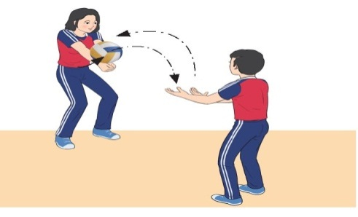
* Luyện tập nhóm
- GV căn cứ vào năng lực của HS phân nhóm luyện tập và chia khu vực tập luyện của mỗi nhóm theo điều kiện sân tập.
- GV hướng dẫn và giao nhiệm vụ cụ thể cho từng nhóm (người chỉ huy, nhiệm vụ luyện tập,...) để tiến hành luyện tập các nội dung sau: Tại chỗ mô phỏng động tác, di chuyển mô phỏng động tác, tại chỗ tiếp xúc bóng, tung - chuyển bóng qua lại, chuyển bóng qua lại, di chuyển chuyển bóng, chuyển bóng qua lại trên lưới (các bài tập 1, 2, 3, 4).
Bài tập 1, 2, 3, 4 ở phần luyện tập cá nhân và cặp đôi
Nhiệm vụ 2: Trò chơi bổ trợ kĩ thuật và phát triển thể lực - Chuyền bóng nhanh
Bước 1: GV chuyển giao nhiệm vụ học tập
- GV tổ chức cho HS chơi trò chơi bổ trợ tư thế chuẩn bị - Chuyền bóng nhanh
- GV phổ biến mục đích, dụng cụ và cách thực hiện:
+ Mục đích: Bổ trợ kĩ thuật chuyền bóng thấp tay, phát triển sức nhanh và khả năng phối hợp vận động.
+ Dụng cụ: Bóng, phấn.
+ Cách thực hiện: Chia số người chơi thành các đội đều nhau. Người chơi đầu hàng chạy nhanh tới vị trí cố định thực hiện động tác chuyển bóng thấp tay sao cho bóng rơi gần người tung bóng, sau đó chạy về cuối hàng. Người trước chuyển xong thì bạn tiếp theo mới được thực hiện. Đội hoàn thành trước sẽ chiến thắng
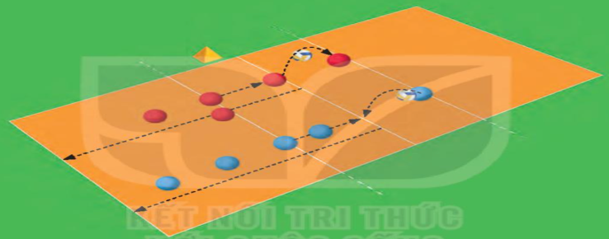
Bước 2: HS tiếp nhận, thực hiện nhiệm vụ
- HS chơi trò chơi theo hướng dẫn của GV.
Bước 3: Báo cáo kết quả hoạt động, thảo luận
- GV mời cả lớp cùng tham gia trò chơi Chuyền bóng nhanh.
- GV quan sát thái độ, tác phong của HS trong lúc chơi trò chơi.
Bước 4: Đánh giá kết quả thực hiện nhiệm vụ
- GV nhận xét, đánh giá, khuyến khích động viên HS.
D. HOẠT ĐỘNG 4: VẬN DỤNG ( dự kiến 3 đến 5 phút)
a. Mục tiêu: Củng cố lại kiến thức đã học.
b. Nội dung: GV trình bày vấn đề; HS trả lời câu hỏi phần Vận dụng SGK
c. Sản phẩm học tập: Câu trả lời của HS liên quan đến kĩ thuật tư thế chuẩn bị.
d. Tổ chức thực hiện:
Bước 1: GV chuyển giao nhiệm vụ học tập
- GV hướng dẫn HS vận dụng các tư thế chuẩn bị vào tập luyện và vui chơi rèn luyện sức khỏe hằng ngày.
- GV yêu cầu HS trả lời câu hỏi:
1. Kĩ thuật chuyển bóng thấp tay bằng hai tay trước mặt thường được sử dụng trong tình huống nào?
2. Sử dụng tư thế chuẩn bị nào để thực hiện kĩ thuật chuyển bóng thấp tay bằng hai tay trước mặt hiệu quả.
3. Trình bày các giai đoạn thực hiện kĩ thuật chuyền bóng thấp tay.
4. Vận dụng kĩ thuật chuyển bóng thấp tay bằng hai tay trước mặt vào tập luyện và vui chơi để rèn luyện sức khoẻ hàng ngày.
Bước 2: HS tiếp nhận, thực hiện nhiệm vụ học tập
- HS vận dụng các tư thế chuẩn bị vào tập luyện và vui chơi rèn luyện sức khỏe hằng ngày.
- HS vận dụng kiến thức đã học để trả lời câu hỏi.
- GV hướng dẫn, hỗ trợ HS (nếu cần thiết).
Bước 3: Báo cáo kết quả hoạt động, thảo luận
- GV mời đại diện HS trả lời câu hỏi:
1. Kĩ thuật chuyển bóng thấp tay thường được sử dụng để nhận quả phát bóng và đỡ quá đập bóng của đối phương hay còn gọi là bắt bước 1. Mục tiêu của lần chạm bóng đầu tiên này là kiểm soát bóng và hưởng bỏng tới một vị trí cụ thể, tạo điều kiện thuận lợi cho đồng đội tổ chức các pha bóng tiếp theo. Bát bước 1 được xem là kĩ năng quan trọng nhất khi phòng thủ hàng sau trong bóng chuyển, nếu bắt bước 1 không hiệu quả sẽ khó để thực hiện phối hợp tấn công.
2. Khi thực hiện kĩ thuật chuyển bóng thấp tay, người tập đứng ở tư thế trung bình tháp, chân rộng bằng hoặc hơn vai. Hai tay co tự nhiên ở hai bên sườn, thân hơi gập, mắt quan sát báng.
- TTCB: Đứng ở tư thế trung bình thấp, chân rộng bằng hoặc hơn vai. Hai tây có tự nhiên ở hai bên sườn, thân hơi gặp, mắt quan sát bóng, Khi xác định chính xác điểm rơi của bóng và ở tầm thích hợp hai tay đưa ra đờ bóng.
+ Khi đổ bóng: Hai tay duỗi thắng, hai bàn tay khép lại gần nhau và nắm lại, bàn tay nọ bọc lấy bàn tay kia, hai ngón cái song song kề sát với nhau.
- Thực hiện động tác: Khi bóng đến tầm ngang hông, cách thần khoảng gần một cánh tay thì thực hiện đánh bóng.
+ Lúc này chân đạp đất duỗi khớp gối, nâng trọng tâm thân thể và nâng tay. Hai tay được chuyển động từ dưới lên trên và dùng phần giữa cẳng tay chuyển dưới bóng kết hợp với nâng tay ở mức độ cần thiết.
+ Khi tiếp xúc bóng: Cổ tay gặp xuống dưới làm căng các nhóm cơ cẳng tay, kết hợp hợp bụng, giữ chắc bả vai với khớp khuỷu. Hai tay chắc thắng, nắm và ép chặt vào nhau, toàn thân hơi lao về trước.
- Kết thúc: Khi bóng rời tay hai chân tiếp tục duỗi, tay nâng theo hướng bóng đi một đoạn ngắn rồi nhanh chóng trở về TTCB để tiếp tục thực hiện những động tác tiếp theo.
- GV mời HS khác nhận xét, bổ sung.
Bước 4: Đánh giá kết quả thực hiện nhiệm vụ học tập
- GV nhận xét, đánh giá, chuẩn kiến thức, kết thúc tiết học.
* KẾT THÚC TIẾT HỌC VÀ HƯỚNG DẪN VỀ NHÀ
- Hồi phục sau luyện tập: GV cho HS thực hiện các động tác hoặc trò chơi có tác dụng thả lỏng cơ thể (có vận động nhẹ nhàng, tươi vui).
- GV nhận xét về thái độ, kết quả học tập, khả năng vận dụng, tư thế và thể lực của HS.
- GV giao nhiệm vụ về nhà cho HS :
+ Ôn lại kiến thức đã học và tự luyện tập, thực hiện tại nhà
+ Đọc và tìm hiểu trước Bài 4 – Kĩ thuật chuyền bóng cao tay bằng hai tay trước mặt

Ngày 10 tháng 9 năm 2025 | Họ và tên giáo viên : Võ Vĩnh Thành  Tổ chuyên môn : GDTC-QPAN-TIN

CHỦ ĐỀ: KĨ THUẬT TƯ THẾ CHUẨN BỊ, DI CHUYỂN
VÀ CHUYỀN BÓNG CƠ BẢN

Môn Giáo dục thể chất, lớp 10

Thời gian thực hiện: 30 tiết (tiết 12)

I. MỤC TIÊU
1. Về kiến thức
- HS nhận biết và thực hiện được các giai đoạn trong kĩ thuật chuyền bóng thấp tay bằng hai tay trước mặt trong bóng chuyền.
- Biết điều chỉnh, sửa các lỗi sai thông qua nghe, quan sát và luyện tập.
- Vận dụng được kĩ thuật chuyền bóng thấp tay trong luyện tập và thi đấu.
- Phối hợp tích cực cùng bạn luyện tập và tham gia trò chơi theo nhiệm vụ đã được phân công.
2. Năng lực
- Năng lực chung:
+ Giải quyết được những nhiệm vụ học tập một cách độc lập, theo cặp đôi, theo tổ, theo nhóm.
+ Góp phần phát triển năng lực giao tiếp và hợp tác qua hoạt động trao đổi, thực hiện nhiệm vụ học tập với giáo viên.
- Năng lực riêng:
+ HS biết xem trước nội dung bài học trước giờ lên lớp, phối hợp với bạn cùng học giải quyết được các nhiệm vụ học tập theo phân công của GV.
+ Giúp HS có thể vận dụng kĩ thuật chuyền bóng thấp tay trong các tình huống cụ thể khi tập luyện và thi đấu môn Bóng chuyền.
3. Phẩm chất
- Nghiêm túc, tích cực, tôn trọng và giúp đỡ nhau trong tập luyện và tham gia trò chơi vận động.
II. THIẾT BỊ DẠY HỌC VÀ HỌC LIỆU
1. Đối với giáo viên
- Giáo án, SGK, SGV Giáo dục thể chất 10 (Bóng chuyền).
- Sân bóng chuyền, bóng chuyền, rổ đựng bóng, còi, cọc nhựa.
- Còi để điều khiển các hoạt động tập luyện.
2. Đối với học sinh
- SGK Giáo dục thể chất 10 (Bóng chuyền).
- Đồng phục thể dục, giày tập đúng quy định.
III. TIẾN TRÌNH DẠY HỌC
A. HOẠT ĐỘNG 1: KHỞI ĐỘNG ( dự kiến 8 đến 10 phút)
a. Mục tiêu: Tạo hứng thú cho HS, từng bước bước vào bài học.
b. Nội dung:
- GV cho HS khởi động chung, khởi động chuyên môn.
- Trò chơi hỗ trợ khởi động – Chuyền bóng qua đầu
c. Sản phẩm học tập: HS khởi động chung, khởi động chuyên môn, chơi trò chơi hỗ trợ khởi động theo hướng dẫn của GV.
d. Tổ chức thực hiện:
Nhiệm vụ 1: Khởi động
Bước 1: GV chuyển giao nhiệm vụ học tập
Khởi động chung
- GV tập hợp lớp thành các hàng ngang, giãn cách một sải tay, đứng xen kẽ nhau. GV đếm nhịp (có thể mời một HS làm mẫu) và hướng dẫn cho cả lớp thực hiện các động tác khởi động xoay các khớp và công cơ theo thứ tự từ trên xuống dưới bao gồm: xoay các nhóm cơ đầu, cổ, tay, vai, hông, gái, có tay – có chân và căng các nhóm cơ tay, vai lưng, đùi, gặp duỗi gối, ép dẻo dọc, ép dẻo ngang.
Khởi động chuyên môn
- GV tập trung lớp thành các hàng dọc, cho HS lần lượt thực hiện các bài tập di chuyển: Chạy bước nhỏ, chạy nâng cao đùi, chạy hất gót, chạy đạp sau, chạy tăng tốc, di chuyển bước lướt, di chuyển bước chéo, chạy biến tốc.
- GV tập trung lớp thành 2 hàng ngang đối diện, giãn cách một cánh tay, cách nhau 5 - 7 m thực hiện các bài tập khởi động với bóng là ném – bắt bóng bằng hai tay. GV chú ý hướng dẫn HS các cách ném bóng bổng qua lại, ném bóng chạm đất, ném bóng bổng qua đầu.
Bước 2: HS tiếp nhận, thực hiện nhiệm vụ
- HS cả lớp khởi động chung, khởi động chuyên môn theo hướng dẫn của GV.
- GV quan sát và nhắc nhở HS chú ý thực hiện đúng, đủ các động tác khởi động.
Bước 3: Báo cáo kết quả hoạt động, thảo luận
- GV mời cả lớp cùng khởi động chung, khởi động chuyên môn.
- GV quan sát và nhắc nhở HS chú ý thực hiện đúng, đủ các động tác khởi động.
Bước 4: Đánh giá kết quả thực hiện nhiệm vụ
- GV nhận xét, đánh giá, khuyến khích động viên HS.
Nhiệm vụ 2: Trò chơi hỗ trợ khởi động – Chuyền bóng qua đầu
Bước 1: GV chuyển giao nhiệm vụ học tập
- GV tổ chức cho HS chơi trò chơi: Chuyền bóng qua đầu
- GV phổ biến mục đích, dụng cụ và cách thực hiện:
+ Mục đích: Phát triển sức nhanh, tăng khả năng phản xạ và linh hoạt của nhóm cơ tay.
+ Dụng cụ: Bóng, còi, rồ.
+ Cách thực hiện: Chia số người chơi thành các đội đều nhau và xếp thành hàng dọc cách nhau một cánh tay. Khi có hiệu lệnh, người đầu hàng lấy bóng tại rõ và chuyển bóng qua đầu cho bạn phía sau, lần lượt như vậy cho tới bạn cuối hàng bỏ bóng vào rổ đội mình. Trong thời gian quy định, đội nào có nhiều bóng hơn là đội chiến thắng.
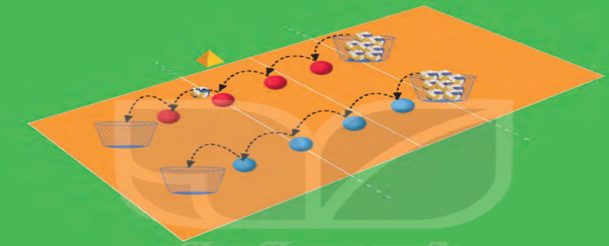
Bước 2: HS tiếp nhận, thực hiện nhiệm vụ
- HS chơi trò chơi theo hướng dẫn của GV.
Bước 3: Báo cáo kết quả hoạt động, thảo luận
- GV mời cả lớp cùng tham gia trò chơi
- GV quan sát thái độ, tác phong của HS trong lúc chơi trò chơi.
Bước 4: Đánh giá kết quả thực hiện nhiệm vụ
- GV nhận xét, đánh giá, khuyến khích động viên HS.
- GV dẫn dắt vào bài học: Để thực hiện được kĩ thuật chuyền bóng thấp tay bằng hai tay trước mặt, chúng ta sẽ cùng tìm hiểu và bước đầu luyện tập trong bài học hôm nay – Bài 3: Kĩ thuật chuyền bóng thấp tay bằng hai tay trước mặt
B. HOẠT ĐỘNG 2: HÌNH THÀNH KIẾN THỨC ( dự kiến 8 đến 10 phút)
Hoạt động : Kĩ thuật chuyền bóng thấp tay bằng hai tay trước mặt
a. Mục tiêu: Thông qua hoạt động, HS lắng nghe và nắm được kĩ thuật chuyền bóng thấp tay bằng hai tay trước mặt.
b. Nội dung: GV giới thiệu, phân tích, thị phạm và lưu ý cho HS thực hiện kĩ thuật chuyền bóng thấp tay bằng hai tay trước mặt; HS lắng nghe, quan sát và thực hiện dưới sự hướng dẫn của GV.
c. Sản phẩm học tập: HS luyện tập đồng loạt kĩ thuật chuyền bóng thấp tay bằng hai tay trước mặt.
d. Tổ chức hoạt động:
HOẠT ĐỘNG CỦA GIÁO VIÊN - HỌC SINH | DỰ KIẾN SẢN PHẨM
Bước 1: GV chuyển giao nhiệm vụ học tập  - GV cho HS quan sát hình ảnh, giới thiệu và phân tích kĩ thuật chuyền bóng thấp tay bằng hai tay trước mặt:  Bước 2: HS tiếp nhận, thực hiện nhiệm vụ  - HS lắng nghe, quan sát GV giới thiệu, thị phạm kĩ thuật  - HS thực hiện đồng loạt dưới sự hướng dẫn của GV.  - GV theo dõi, hỗ trợ HS nếu cần thiết.  Bước 3: Báo cáo kết quả hoạt động và thảo luận  - GV mời HS thực hiện đồng loạt kĩ thuật  - GV mời HS khác quan sát, nhận xét động tác của bạn.  - GV chỉnh sửa động tác và lưu ý cho HS (nếu chưa chính xác).  - GV nhắc HS: Một số lưu ý khi hướng dẫn thực hiện động tác chuyển bóng:  + Tại thời điểm tiếp xúc bóng, hai cánh tay duỗi thẳng.  + Khi chuyển bóng cần phối hợp đạp chân, kết hợp với thân, tay đánh bóng đi.  + Không đan các ngón tay vào nhau khi thực hiện kĩ thuật chuyển bóng.  Bước 4: Đánh giá kết quả, thực hiện nhiệm vụ học tập  GV đánh giá, nhận xét, chuẩn kiến thức, chuyển sang nội dung mới. | Kĩ thuật chuyền bóng thấp tay bằng hai tay trước mặt  - Tư thế chuẩn bị: Đứng ở tư thế trung bình, chân rộng bằng hoặc hơn vai. Hai tay co tự nhiên ở hai bên sườn, thân hơi gập, mắt quan sát bóng. Khi xác định điểm rơi của bóng và ở tầm thích hợp hai tay đưa ra đỡ bóng.  - Thực hiện động tác: Khi bóng đến tầm ngang hông, cách thân khoảng gần một cánh tay thì thực hiện đánh bóng.  + Khi đỡ bóng: Hai tay duỗi thắng, hai bàn tay khép lại gần nhau và nắm lại, bàn tay nọ bọc lấy bàn tay kia sao cho hai ngón cái song song kể sát với nhau.  + Lúc này chân đạp đất duỗi khớp gối, nặng trọng tâm thân thể và nâng tay. Hai tay được chuyển động từ dưới lên trên và dùng phần giữa cẳng tay chuyển dưới bóng kết hợp với nâng tay ở mức độ cần thiết.  + Khi tiếp xúc bóng: Cổ tay gập xuống dưới làm căng các nhóm cơ cẳng tay, kết hợp hợp bụng, giữ chắc bả vai với khớp khuỷu. Hai tay chắc thẳng, nắm và ép chặt vào nhau, toàn thân hơi lao về trước.  - Kết thúc: Khi bóng rời tay hai chân tiếp tục duỗi, tay nâng theo hướng bóng đi một đoạn ngắn rồi nhanh chóng trở về TTCB để tiếp tục thực hiện những động tác tiếp theo,
C. HOẠT ĐỘNG 3: LUYỆN TẬP ( dự kiến 20 đến 25 phút)
a. Mục tiêu: Thông qua hoạt động, HS củng cố lại kiến thức đã học về kĩ thuật
b. Nội dung:
- Bài tập hình thành kĩ thuật chuyền bóng
- Trò chơi chuyền bóng nhanh.
c. Sản phẩm học tập: HS luyện tập cá nhân, cặp đôi, nhóm kĩ thuật trên lớp và ở nhà.
d. Tổ chức thực hiện:
Nhiệm vụ 1: Luyện tập
Bước 1: GV chuyển giao nhiệm vụ học tập
* Luyện tập cá nhân
- GV phân công, giao nhiệm vụ cụ thể và tổ chức luyện tập cho từng HS ở các khu vực khác nhau để đảm bảo an toàn khi luyện tập.
- GV phân công cho HS luyện tập cá nhân các nội dung sau đây: Tại chỗ mô phỏng động tác, tại chỗ tiếp xúc bóng (các bài tập 1, 2, 3).
Bài tập 1: Tại chỗ mô phỏng động tác
+ GV cho HS tập hợp thành các hàng ngang đứng xen kẽ, tại chỗ thực hiện mô phỏng các giai đoạn trong kĩ thuật chuyền bóng thấp tay (không bóng). GV cần chú ý sửa các lỗi sai của hình tay (hai tay duỗi thẳng, hai bàn tay khép lại gần nhau và nắm lại, bàn tay họ bọc lấy bàn tay kia sao cho hai ngón cái song song kể sát với nhau) khi thực hiện động tác chuyền bóng.
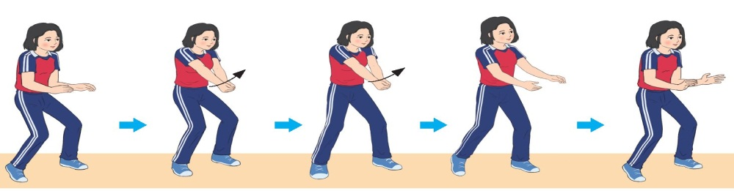
Bài tập 2: Di chuyển mô phỏng động tác
+ GV cho HS tập hợp thành các hàng ngang xen kẽ, hiện các bước di chuyển y dựng xem kê thư (bước thường, bước lướt) theo các hưởng (trước, sau, phải, trái) kết hợp mô phỏng động tác chuyển bóng thấp tay không bóng. GV có thể kết hợp kí hiệu tay hoặc hiệu lệnh còi (1 tiếng di chuyển qua trái; 2 tiếng di chuyển qua phải,...) để tăng khả năng phản xạ của HS khi thực hiện bài tập.
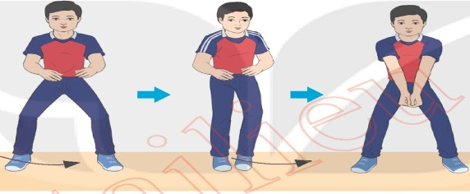
Bài tập 3: Tại chỗ tiếp xúc bóng
+ GV cho HS cầm bóng tập hợp thành các hàng ngang, giãn cách 1 sải tay, tại chỗ tự tung bóng lên cao hơi chếch trước và thực hiện chuyển bóng để tạo cảm giác tiếp xúc bóng (không đánh bóng đi) khi thực hiện động tác. Khi thực hiện bài tập, GV cần chú ý nhạc H5 điều chỉnh điểm tiếp xúc bóng trong quá trình thực hiện động tác. GV có thể chia lớp thành các nhóm để thay phiên thực hiện bài tập và quan sát các bạn trong nhóm thực hiện.
+ GV cho hai HS đứng đối diện, 1 HS cầm bóng đưa về trước ngang ngực bạn đối diện, HS còn lại thực hiện các giai đoạn động tác chuyển bóng (khê chạm bóng). GV cần nhắc HS chủ động điều chỉnh khoảng cách giữa các cặp cho phù hợp để thực hiện tốt bài tập.
+ GV cho HS đứng tại chỗ, tự thực hiện chuyển bóng liên tục lên cao. GV cần phân chia khu vực hợp lí để HS có không gian rộng rãi, tránh va chạm khi thực hiện động tác.
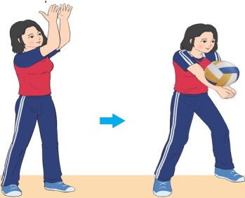
* Luyện tập cặp đôi
- GV tổ chức cho HS tự bắt cặp với nhau, nên phân cặp có củng trình độ (năng lực vận động, chiều cao,...), giới tính (nam tập với nam, nữ tập với nữ) để thuận tiện khi luyện tập và phòng tránh chấn thương.
- GV tổ chức cho HS luyện tập cặp đôi các nội dung sau: Từng cặp luân phiên thực hiện động tác và quan sát bạn tập để nhận xét và hỗ trợ nhau thực hiện đúng các giai đoạn trong kĩ thuật đệm bóng khi tham gia các bài tập 1, 2, 3, 4.
Bài tập 1, 2, 3, 4 ở phần luyện tập cá nhân.
Bài tập 4: Tung – chuyền bóng qua lại
+ GV cho HS xếp thành hai hàng ngang đứng đối diện cách nhau 3 – 4 m, HS một hàng cầm bóng tung cho bạn đối diện chuyển bóng. GV chú ý nhắc HS điều chỉnh lực, thực hiện đúng các giai đoạn chuyển bóng để bóng đi đúng hướng và rơi gần bạn tung bóng. GV cần quy định hàng ngang thực hiện tung bóng và chuyền bóng để tránh các tại nạn khi thực hiện bài tập.
+ GV cho HS xếp hàng dọc, cách hàng 3 – 4 m, HS đứng đối diện tung bóng để bạn đầu hàng thực hiện chuyên bỏng liên tục 5 – 10 lần ở mỗi lượt. Tuy theo yêu cầu của GV mà HS đầu hàng sau khi thực hiện xong lượt tập có thể di chuyển ra sau hàng đứng để bạn tiếp theo thực hiện hoặc di chuyển về phía trước để thay vị trí tung bóng (lúc này HS đang tung bóng di chuyển về sau hàng đứng).
+ GV chú ý nhắc HS tung bóng từ thấp lên cao và canh lực sao cho bóng rơi trước mắt, cách người đối diện khoảng 1 cánh tay để tạo điều kiện thuận lợi cho bạn cùng tập thực hiện chuyển bóng.
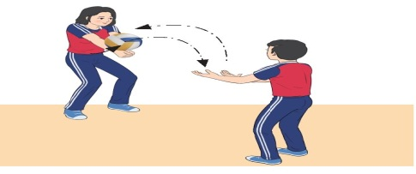
* Luyện tập nhóm
- GV căn cứ vào năng lực của HS phân nhóm luyện tập và chia khu vực tập luyện của mỗi nhóm theo điều kiện sân tập.
- GV hướng dẫn và giao nhiệm vụ cụ thể cho từng nhóm (người chỉ huy, nhiệm vụ luyện tập,...) để tiến hành luyện tập các nội dung sau: Tại chỗ mô phỏng động tác, di chuyển mô phỏng động tác, tại chỗ tiếp xúc bóng, tung - chuyển bóng qua lại, chuyển bóng qua lại, di chuyển chuyển bóng, chuyển bóng qua lại trên lưới (các bài tập 1, 2, 3, 4).
Bài tập 1, 2, 3, 4 ở phần luyện tập cá nhân và cặp đôi
Nhiệm vụ 2: Trò chơi bổ trợ kĩ thuật và phát triển thể lực - Chuyền bóng nhanh
Bước 1: GV chuyển giao nhiệm vụ học tập
- GV tổ chức cho HS chơi trò chơi bổ trợ tư thế chuẩn bị - Chuyền bóng nhanh
- GV phổ biến mục đích, dụng cụ và cách thực hiện:
+ Mục đích: Bổ trợ kĩ thuật chuyền bóng thấp tay, phát triển sức nhanh và khả năng phối hợp vận động.
+ Dụng cụ: Bóng, phấn.
+ Cách thực hiện: Chia số người chơi thành các đội đều nhau. Người chơi đầu hàng chạy nhanh tới vị trí cố định thực hiện động tác chuyển bóng thấp tay sao cho bóng rơi gần người tung bóng, sau đó chạy về cuối hàng. Người trước chuyển xong thì bạn tiếp theo mới được thực hiện. Đội hoàn thành trước sẽ chiến thắng
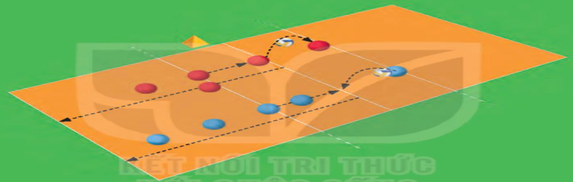
Bước 2: HS tiếp nhận, thực hiện nhiệm vụ
- HS chơi trò chơi theo hướng dẫn của GV.
Bước 3: Báo cáo kết quả hoạt động, thảo luận
- GV mời cả lớp cùng tham gia trò chơi Chuyền bóng nhanh.
- GV quan sát thái độ, tác phong của HS trong lúc chơi trò chơi.
Bước 4: Đánh giá kết quả thực hiện nhiệm vụ
- GV nhận xét, đánh giá, khuyến khích động viên HS.
D. HOẠT ĐỘNG 4: VẬN DỤNG ( dự kiến 3 đến 5 phút)
a. Mục tiêu: Củng cố lại kiến thức đã học.
b. Nội dung: GV trình bày vấn đề; HS trả lời câu hỏi phần Vận dụng SGK
c. Sản phẩm học tập: Câu trả lời của HS liên quan đến kĩ thuật tư thế chuẩn bị.
d. Tổ chức thực hiện:
Bước 1: GV chuyển giao nhiệm vụ học tập
- GV hướng dẫn HS vận dụng các tư thế chuẩn bị vào tập luyện và vui chơi rèn luyện sức khỏe hằng ngày.
- GV yêu cầu HS trả lời câu hỏi:
1. Kĩ thuật chuyển bóng thấp tay bằng hai tay trước mặt thường được sử dụng trong tình huống nào?
2. Sử dụng tư thế chuẩn bị nào để thực hiện kĩ thuật chuyển bóng thấp tay bằng hai tay trước mặt hiệu quả.
3. Trình bày các giai đoạn thực hiện kĩ thuật chuyền bóng thấp tay.
4. Vận dụng kĩ thuật chuyển bóng thấp tay bằng hai tay trước mặt vào tập luyện và vui chơi để rèn luyện sức khoẻ hàng ngày.
Bước 2: HS tiếp nhận, thực hiện nhiệm vụ học tập
- HS vận dụng các tư thế chuẩn bị vào tập luyện và vui chơi rèn luyện sức khỏe hằng ngày.
- HS vận dụng kiến thức đã học để trả lời câu hỏi.
- GV hướng dẫn, hỗ trợ HS (nếu cần thiết).
Bước 3: Báo cáo kết quả hoạt động, thảo luận
- GV mời đại diện HS trả lời câu hỏi:
1. Kĩ thuật chuyển bóng thấp tay thường được sử dụng để nhận quả phát bóng và đỡ quá đập bóng của đối phương hay còn gọi là bắt bước 1. Mục tiêu của lần chạm bóng đầu tiên này là kiểm soát bóng và hưởng bỏng tới một vị trí cụ thể, tạo điều kiện thuận lợi cho đồng đội tổ chức các pha bóng tiếp theo. Bát bước 1 được xem là kĩ năng quan trọng nhất khi phòng thủ hàng sau trong bóng chuyển, nếu bắt bước 1 không hiệu quả sẽ khó để thực hiện phối hợp tấn công.
2. Khi thực hiện kĩ thuật chuyển bóng thấp tay, người tập đứng ở tư thế trung bình tháp, chân rộng bằng hoặc hơn vai. Hai tay co tự nhiên ở hai bên sườn, thân hơi gập, mắt quan sát báng.
- TTCB: Đứng ở tư thế trung bình thấp, chân rộng bằng hoặc hơn vai. Hai tây có tự nhiên ở hai bên sườn, thân hơi gặp, mắt quan sát bóng, Khi xác định chính xác điểm rơi của bóng và ở tầm thích hợp hai tay đưa ra đờ bóng.
+ Khi đổ bóng: Hai tay duỗi thắng, hai bàn tay khép lại gần nhau và nắm lại, bàn tay nọ bọc lấy bàn tay kia, hai ngón cái song song kề sát với nhau.
- Thực hiện động tác: Khi bóng đến tầm ngang hông, cách thần khoảng gần một cánh tay thì thực hiện đánh bóng.
+ Lúc này chân đạp đất duỗi khớp gối, nâng trọng tâm thân thể và nâng tay. Hai tay được chuyển động từ dưới lên trên và dùng phần giữa cẳng tay chuyển dưới bóng kết hợp với nâng tay ở mức độ cần thiết.
+ Khi tiếp xúc bóng: Cổ tay gặp xuống dưới làm căng các nhóm cơ cẳng tay, kết hợp hợp bụng, giữ chắc bả vai với khớp khuỷu. Hai tay chắc thắng, nắm và ép chặt vào nhau, toàn thân hơi lao về trước.
- Kết thúc: Khi bóng rời tay hai chân tiếp tục duỗi, tay nâng theo hướng bóng đi một đoạn ngắn rồi nhanh chóng trở về TTCB để tiếp tục thực hiện những động tác tiếp theo.
- GV mời HS khác nhận xét, bổ sung.
Bước 4: Đánh giá kết quả thực hiện nhiệm vụ học tập
- GV nhận xét, đánh giá, chuẩn kiến thức, kết thúc tiết học.
* KẾT THÚC TIẾT HỌC VÀ HƯỚNG DẪN VỀ NHÀ
- Hồi phục sau luyện tập: GV cho HS thực hiện các động tác hoặc trò chơi có tác dụng thả lỏng cơ thể (có vận động nhẹ nhàng, tươi vui).
- GV nhận xét về thái độ, kết quả học tập, khả năng vận dụng, tư thế và thể lực của HS.
- GV giao nhiệm vụ về nhà cho HS :
+ Ôn lại kiến thức đã học và tự luyện tập, thực hiện tại nhà
+ Đọc và tìm hiểu trước Bài 4 – Kĩ thuật chuyền bóng cao tay bằng hai tay trước mặt

Ngày 10 tháng 9 năm 2025 | Họ và tên giáo viên : Võ Vĩnh Thành  Tổ chuyên môn : GDTC-QPAN-TIN

CHỦ ĐỀ: KĨ THUẬT TƯ THẾ CHUẨN BỊ, DI CHUYỂN
VÀ CHUYỀN BÓNG CƠ BẢN

Môn Giáo dục thể chất, lớp 10

Thời gian thực hiện: 30 tiết (tiết 13)
I. MỤC TIÊU
1. Về kiến thức
- HS nhận biết và thực hiện được các giai đoạn trong kĩ thuật chuyền bóng thấp tay bằng hai tay trước mặt trong bóng chuyền.
- Biết điều chỉnh, sửa các lỗi sai thông qua nghe, quan sát và luyện tập.
- Vận dụng được kĩ thuật chuyền bóng thấp tay trong luyện tập và thi đấu.
- Phối hợp tích cực cùng bạn luyện tập và tham gia trò chơi theo nhiệm vụ đã được phân công.
2. Năng lực
- Năng lực chung:
+ Giải quyết được những nhiệm vụ học tập một cách độc lập, theo cặp đôi, theo tổ, theo nhóm.
+ Góp phần phát triển năng lực giao tiếp và hợp tác qua hoạt động trao đổi, thực hiện nhiệm vụ học tập với giáo viên.
- Năng lực riêng:
+ HS biết xem trước nội dung bài học trước giờ lên lớp, phối hợp với bạn cùng học giải quyết được các nhiệm vụ học tập theo phân công của GV.
+ Giúp HS có thể vận dụng kĩ thuật chuyền bóng thấp tay trong các tình huống cụ thể khi tập luyện và thi đấu môn Bóng chuyền.
3. Phẩm chất
- Nghiêm túc, tích cực, tôn trọng và giúp đỡ nhau trong tập luyện và tham gia trò chơi vận động.
II. THIẾT BỊ DẠY HỌC VÀ HỌC LIỆU
1. Đối với giáo viên
- Giáo án, SGK, SGV Giáo dục thể chất 10 (Bóng chuyền).
- Sân bóng chuyền, bóng chuyền, rổ đựng bóng, còi, cọc nhựa.
- Còi để điều khiển các hoạt động tập luyện.
2. Đối với học sinh
- SGK Giáo dục thể chất 10 (Bóng chuyền).
- Đồng phục thể dục, giày tập đúng quy định.
III. TIẾN TRÌNH DẠY HỌC
A. HOẠT ĐỘNG 1: KHỞI ĐỘNG ( dự kiến 8 đến 10 phút)
a. Mục tiêu: Tạo hứng thú cho HS, từng bước bước vào bài học.
b. Nội dung:
- GV cho HS khởi động chung, khởi động chuyên môn.
- Trò chơi hỗ trợ khởi động – Chuyền bóng qua đầu
c. Sản phẩm học tập: HS khởi động chung, khởi động chuyên môn, chơi trò chơi hỗ trợ khởi động theo hướng dẫn của GV.
d. Tổ chức thực hiện:
Nhiệm vụ 1: Khởi động
Bước 1: GV chuyển giao nhiệm vụ học tập
Khởi động chung
- GV tập hợp lớp thành các hàng ngang, giãn cách một sải tay, đứng xen kẽ nhau. GV đếm nhịp (có thể mời một HS làm mẫu) và hướng dẫn cho cả lớp thực hiện các động tác khởi động xoay các khớp và công cơ theo thứ tự từ trên xuống dưới bao gồm: xoay các nhóm cơ đầu, cổ, tay, vai, hông, gái, có tay – có chân và căng các nhóm cơ tay, vai lưng, đùi, gặp duỗi gối, ép dẻo dọc, ép dẻo ngang.
Khởi động chuyên môn
- GV tập trung lớp thành các hàng dọc, cho HS lần lượt thực hiện các bài tập di chuyển: Chạy bước nhỏ, chạy nâng cao đùi, chạy hất gót, chạy đạp sau, chạy tăng tốc, di chuyển bước lướt, di chuyển bước chéo, chạy biến tốc.
- GV tập trung lớp thành 2 hàng ngang đối diện, giãn cách một cánh tay, cách nhau 5 - 7 m thực hiện các bài tập khởi động với bóng là ném – bắt bóng bằng hai tay. GV chú ý hướng dẫn HS các cách ném bóng bổng qua lại, ném bóng chạm đất, ném bóng bổng qua đầu.
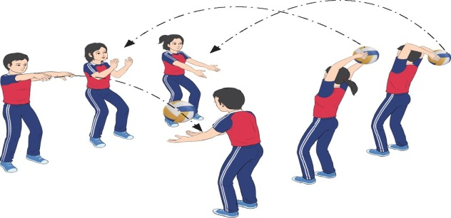
Bước 2: HS tiếp nhận, thực hiện nhiệm vụ
- HS cả lớp khởi động chung, khởi động chuyên môn theo hướng dẫn của GV.
- GV quan sát và nhắc nhở HS chú ý thực hiện đúng, đủ các động tác khởi động.
Bước 3: Báo cáo kết quả hoạt động, thảo luận
- GV mời cả lớp cùng khởi động chung, khởi động chuyên môn.
- GV quan sát và nhắc nhở HS chú ý thực hiện đúng, đủ các động tác khởi động.
Bước 4: Đánh giá kết quả thực hiện nhiệm vụ
- GV nhận xét, đánh giá, khuyến khích động viên HS.
Nhiệm vụ 2: Trò chơi hỗ trợ khởi động – Chuyền bóng qua đầu
Bước 1: GV chuyển giao nhiệm vụ học tập
- GV tổ chức cho HS chơi trò chơi: Chuyền bóng qua đầu
- GV phổ biến mục đích, dụng cụ và cách thực hiện:
+ Mục đích: Phát triển sức nhanh, tăng khả năng phản xạ và linh hoạt của nhóm cơ tay.
+ Dụng cụ: Bóng, còi, rồ.
+ Cách thực hiện: Chia số người chơi thành các đội đều nhau và xếp thành hàng dọc cách nhau một cánh tay. Khi có hiệu lệnh, người đầu hàng lấy bóng tại rõ và chuyển bóng qua đầu cho bạn phía sau, lần lượt như vậy cho tới bạn cuối hàng bỏ bóng vào rổ đội mình. Trong thời gian quy định, đội nào có nhiều bóng hơn là đội chiến thắng.
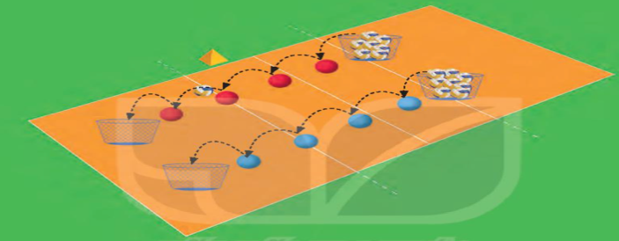
Bước 2: HS tiếp nhận, thực hiện nhiệm vụ
- HS chơi trò chơi theo hướng dẫn của GV.
Bước 3: Báo cáo kết quả hoạt động, thảo luận
- GV mời cả lớp cùng tham gia trò chơi
- GV quan sát thái độ, tác phong của HS trong lúc chơi trò chơi.
Bước 4: Đánh giá kết quả thực hiện nhiệm vụ
- GV nhận xét, đánh giá, khuyến khích động viên HS.
- GV dẫn dắt vào bài học: Để thực hiện được kĩ thuật chuyền bóng thấp tay bằng hai tay trước mặt, chúng ta sẽ cùng tìm hiểu và bước đầu luyện tập trong bài học hôm nay – Bài 3: Kĩ thuật chuyền bóng thấp tay bằng hai tay trước mặt
B. HOẠT ĐỘNG 2: HÌNH THÀNH KIẾN THỨC ( dự kiến 8 đến 10 phút)
Hoạt động : Kĩ thuật chuyền bóng thấp tay bằng hai tay trước mặt
a. Mục tiêu: Thông qua hoạt động, HS lắng nghe và nắm được kĩ thuật chuyền bóng thấp tay bằng hai tay trước mặt.
b. Nội dung: GV giới thiệu, phân tích, thị phạm và lưu ý cho HS thực hiện kĩ thuật chuyền bóng thấp tay bằng hai tay trước mặt; HS lắng nghe, quan sát và thực hiện dưới sự hướng dẫn của GV.
c. Sản phẩm học tập: HS luyện tập đồng loạt kĩ thuật chuyền bóng thấp tay bằng hai tay trước mặt.
d. Tổ chức hoạt động:
HOẠT ĐỘNG CỦA GIÁO VIÊN - HỌC SINH | DỰ KIẾN SẢN PHẨM
Bước 1: GV chuyển giao nhiệm vụ học tập  - GV cho HS quan sát hình ảnh, giới thiệu và phân tích kĩ thuật chuyền bóng thấp tay bằng hai tay trước mặt:  Bước 2: HS tiếp nhận, thực hiện nhiệm vụ  - HS lắng nghe, quan sát GV giới thiệu, thị phạm kĩ thuật  - HS thực hiện đồng loạt dưới sự hướng dẫn của GV.  - GV theo dõi, hỗ trợ HS nếu cần thiết.  Bước 3: Báo cáo kết quả hoạt động và thảo luận  - GV mời HS thực hiện đồng loạt kĩ thuật  - GV mời HS khác quan sát, nhận xét động tác của bạn.  - GV chỉnh sửa động tác và lưu ý cho HS (nếu chưa chính xác).  - GV nhắc HS: Một số lưu ý khi hướng dẫn thực hiện động tác chuyển bóng:  + Tại thời điểm tiếp xúc bóng, hai cánh tay duỗi thẳng.  + Khi chuyển bóng cần phối hợp đạp chân, kết hợp với thân, tay đánh bóng đi.  + Không đan các ngón tay vào nhau khi thực hiện kĩ thuật chuyển bóng.  Bước 4: Đánh giá kết quả, thực hiện nhiệm vụ học tập  GV đánh giá, nhận xét, chuẩn kiến thức, chuyển sang nội dung mới. | Kĩ thuật chuyền bóng thấp tay bằng hai tay trước mặt  - Tư thế chuẩn bị: Đứng ở tư thế trung bình, chân rộng bằng hoặc hơn vai. Hai tay co tự nhiên ở hai bên sườn, thân hơi gập, mắt quan sát bóng. Khi xác định điểm rơi của bóng và ở tầm thích hợp hai tay đưa ra đỡ bóng.  - Thực hiện động tác: Khi bóng đến tầm ngang hông, cách thân khoảng gần một cánh tay thì thực hiện đánh bóng.  + Khi đỡ bóng: Hai tay duỗi thắng, hai bàn tay khép lại gần nhau và nắm lại, bàn tay nọ bọc lấy bàn tay kia sao cho hai ngón cái song song kể sát với nhau.  + Lúc này chân đạp đất duỗi khớp gối, nặng trọng tâm thân thể và nâng tay. Hai tay được chuyển động từ dưới lên trên và dùng phần giữa cẳng tay chuyển dưới bóng kết hợp với nâng tay ở mức độ cần thiết.  + Khi tiếp xúc bóng: Cổ tay gập xuống dưới làm căng các nhóm cơ cẳng tay, kết hợp hợp bụng, giữ chắc bả vai với khớp khuỷu. Hai tay chắc thẳng, nắm và ép chặt vào nhau, toàn thân hơi lao về trước.  - Kết thúc: Khi bóng rời tay hai chân tiếp tục duỗi, tay nâng theo hướng bóng đi một đoạn ngắn rồi nhanh chóng trở về TTCB để tiếp tục thực hiện những động tác tiếp theo,
C. HOẠT ĐỘNG 3: LUYỆN TẬP ( dự kiến 20 đến 25 phút)
a. Mục tiêu: Thông qua hoạt động, HS củng cố lại kiến thức đã học về kĩ thuật
b. Nội dung:
- Bài tập hình thành kĩ thuật chuyền bóng
- Trò chơi chuyền bóng nhanh.
c. Sản phẩm học tập: HS luyện tập cá nhân, cặp đôi, nhóm kĩ thuật trên lớp và ở nhà.
d. Tổ chức thực hiện:
Nhiệm vụ 1: Luyện tập
Bước 1: GV chuyển giao nhiệm vụ học tập
* Luyện tập cá nhân
- GV phân công, giao nhiệm vụ cụ thể và tổ chức luyện tập cho từng HS ở các khu vực khác nhau để đảm bảo an toàn khi luyện tập.
- GV phân công cho HS luyện tập cá nhân các nội dung sau đây: Tại chỗ mô phỏng động tác, tại chỗ tiếp xúc bóng (các bài tập 1, 2, 3).
Bài tập 1: Tại chỗ mô phỏng động tác
+ GV cho HS tập hợp thành các hàng ngang đứng xen kẽ, tại chỗ thực hiện mô phỏng các giai đoạn trong kĩ thuật chuyền bóng thấp tay (không bóng). GV cần chú ý sửa các lỗi sai của hình tay (hai tay duỗi thẳng, hai bàn tay khép lại gần nhau và nắm lại, bàn tay họ bọc lấy bàn tay kia sao cho hai ngón cái song song kể sát với nhau) khi thực hiện động tác chuyền bóng.
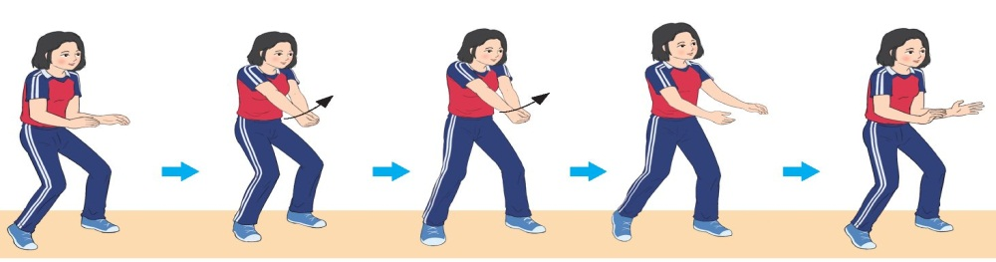
Bài tập 2: Di chuyển mô phỏng động tác
+ GV cho HS tập hợp thành các hàng ngang xen kẽ, hiện các bước di chuyển y dựng xem kê thư (bước thường, bước lướt) theo các hưởng (trước, sau, phải, trái) kết hợp mô phỏng động tác chuyển bóng thấp tay không bóng. GV có thể kết hợp kí hiệu tay hoặc hiệu lệnh còi (1 tiếng di chuyển qua trái; 2 tiếng di chuyển qua phải,...) để tăng khả năng phản xạ của HS khi thực hiện bài tập.
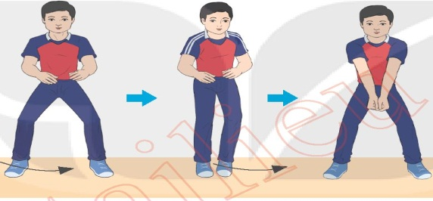
Bài tập 3: Tại chỗ tiếp xúc bóng
+ GV cho HS cầm bóng tập hợp thành các hàng ngang, giãn cách 1 sải tay, tại chỗ tự tung bóng lên cao hơi chếch trước và thực hiện chuyển bóng để tạo cảm giác tiếp xúc bóng (không đánh bóng đi) khi thực hiện động tác. Khi thực hiện bài tập, GV cần chú ý nhạc H5 điều chỉnh điểm tiếp xúc bóng trong quá trình thực hiện động tác. GV có thể chia lớp thành các nhóm để thay phiên thực hiện bài tập và quan sát các bạn trong nhóm thực hiện.
+ GV cho hai HS đứng đối diện, 1 HS cầm bóng đưa về trước ngang ngực bạn đối diện, HS còn lại thực hiện các giai đoạn động tác chuyển bóng (khê chạm bóng). GV cần nhắc HS chủ động điều chỉnh khoảng cách giữa các cặp cho phù hợp để thực hiện tốt bài tập.
+ GV cho HS đứng tại chỗ, tự thực hiện chuyển bóng liên tục lên cao. GV cần phân chia khu vực hợp lí để HS có không gian rộng rãi, tránh va chạm khi thực hiện động tác.
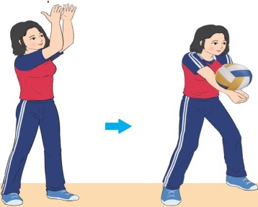
* Luyện tập cặp đôi
- GV tổ chức cho HS tự bắt cặp với nhau, nên phân cặp có củng trình độ (năng lực vận động, chiều cao,...), giới tính (nam tập với nam, nữ tập với nữ) để thuận tiện khi luyện tập và phòng tránh chấn thương.
- GV tổ chức cho HS luyện tập cặp đôi các nội dung sau: Từng cặp luân phiên thực hiện động tác và quan sát bạn tập để nhận xét và hỗ trợ nhau thực hiện đúng các giai đoạn trong kĩ thuật đệm bóng khi tham gia các bài tập 1, 2, 3, 4.
Bài tập 1, 2, 3 ở phần luyện tập cá nhân.
Bài tập 4: Tung – chuyền bóng qua lại
+ GV cho HS xếp thành hai hàng ngang đứng đối diện cách nhau 3 – 4 m, HS một hàng cầm bóng tung cho bạn đối diện chuyển bóng. GV chú ý nhắc HS điều chỉnh lực, thực hiện đúng các giai đoạn chuyển bóng để bóng đi đúng hướng và rơi gần bạn tung bóng. GV cần quy định hàng ngang thực hiện tung bóng và chuyền bóng để tránh các tại nạn khi thực hiện bài tập.
+ GV cho HS xếp hàng dọc, cách hàng 3 – 4 m, HS đứng đối diện tung bóng để bạn đầu hàng thực hiện chuyên bỏng liên tục 5 – 10 lần ở mỗi lượt. Tuy theo yêu cầu của GV mà HS đầu hàng sau khi thực hiện xong lượt tập có thể di chuyển ra sau hàng đứng để bạn tiếp theo thực hiện hoặc di chuyển về phía trước để thay vị trí tung bóng (lúc này HS đang tung bóng di chuyển về sau hàng đứng).
+ GV chú ý nhắc HS tung bóng từ thấp lên cao và canh lực sao cho bóng rơi trước mắt, cách người đối diện khoảng 1 cánh tay để tạo điều kiện thuận lợi cho bạn cùng tập thực hiện chuyển bóng.
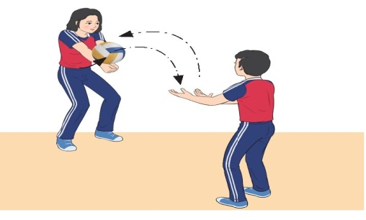
Bài tập 5: Chuyền bóng qua lại
+ GV cho HS xếp thành hai hàng ngang, giãn cách 1 sải tay, đứng đối diện cách nhau 3 – 4 m thực hiện chuyền bóng qua lại. GV chú ý nhắc HS điều chỉnh lực, thực hiện đúng các giai đoạn chuyền bóng để bóng đi đúng hướng, cao hơn đầu và rơi gần trước mặt để tạo điều kiện thuận lợi cho bạn cùng tập thực hiện chuyền bóng. GV cần phân chia khu vực hợp lí để các cặp có không gian rộng rãi, tránh va chạm khi thực hiện động tác.
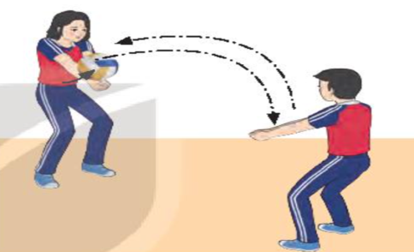
* Luyện tập nhóm
- GV căn cứ vào năng lực của HS phân nhóm luyện tập và chia khu vực tập luyện của mỗi nhóm theo điều kiện sân tập.
- GV hướng dẫn và giao nhiệm vụ cụ thể cho từng nhóm (người chỉ huy, nhiệm vụ luyện tập,...) để tiến hành luyện tập các nội dung sau: Tại chỗ mô phỏng động tác, di chuyển mô phỏng động tác, tại chỗ tiếp xúc bóng, tung - chuyển bóng qua lại, chuyển bóng qua lại, di chuyển chuyển bóng, chuyển bóng qua lại trên lưới (các bài tập 1, 2, 3, 4, 5).
Bài tập 1, 2, 3, 4, 5 ở phần luyện tập cá nhân và cặp đôi
Nhiệm vụ 2: Trò chơi bổ trợ kĩ thuật và phát triển thể lực - Chuyền bóng nhanh
Bước 1: GV chuyển giao nhiệm vụ học tập
- GV tổ chức cho HS chơi trò chơi bổ trợ tư thế chuẩn bị - Chuyền bóng nhanh
- GV phổ biến mục đích, dụng cụ và cách thực hiện:
+ Mục đích: Bổ trợ kĩ thuật chuyền bóng thấp tay, phát triển sức nhanh và khả năng phối hợp vận động.
+ Dụng cụ: Bóng, phấn.
+ Cách thực hiện: Chia số người chơi thành các đội đều nhau. Người chơi đầu hàng chạy nhanh tới vị trí cố định thực hiện động tác chuyển bóng thấp tay sao cho bóng rơi gần người tung bóng, sau đó chạy về cuối hàng. Người trước chuyển xong thì bạn tiếp theo mới được thực hiện. Đội hoàn thành trước sẽ chiến thắng
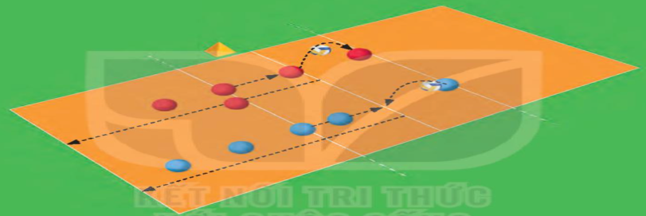
Bước 2: HS tiếp nhận, thực hiện nhiệm vụ
- HS chơi trò chơi theo hướng dẫn của GV.
Bước 3: Báo cáo kết quả hoạt động, thảo luận
- GV mời cả lớp cùng tham gia trò chơi Chuyền bóng nhanh.
- GV quan sát thái độ, tác phong của HS trong lúc chơi trò chơi.
Bước 4: Đánh giá kết quả thực hiện nhiệm vụ
- GV nhận xét, đánh giá, khuyến khích động viên HS.
D. HOẠT ĐỘNG 4: VẬN DỤNG ( dự kiến 3 đến 5 phút)
a. Mục tiêu: Củng cố lại kiến thức đã học.
b. Nội dung: GV trình bày vấn đề; HS trả lời câu hỏi phần Vận dụng SGK
c. Sản phẩm học tập: Câu trả lời của HS liên quan đến kĩ thuật tư thế chuẩn bị.
d. Tổ chức thực hiện:
Bước 1: GV chuyển giao nhiệm vụ học tập
- GV hướng dẫn HS vận dụng các tư thế chuẩn bị vào tập luyện và vui chơi rèn luyện sức khỏe hằng ngày.
- GV yêu cầu HS trả lời câu hỏi:
1. Kĩ thuật chuyển bóng thấp tay bằng hai tay trước mặt thường được sử dụng trong tình huống nào?
2. Sử dụng tư thế chuẩn bị nào để thực hiện kĩ thuật chuyển bóng thấp tay bằng hai tay trước mặt hiệu quả.
3. Trình bày các giai đoạn thực hiện kĩ thuật chuyền bóng thấp tay.
4. Vận dụng kĩ thuật chuyển bóng thấp tay bằng hai tay trước mặt vào tập luyện và vui chơi để rèn luyện sức khoẻ hàng ngày.
Bước 2: HS tiếp nhận, thực hiện nhiệm vụ học tập
- HS vận dụng các tư thế chuẩn bị vào tập luyện và vui chơi rèn luyện sức khỏe hằng ngày.
- HS vận dụng kiến thức đã học để trả lời câu hỏi.
- GV hướng dẫn, hỗ trợ HS (nếu cần thiết).
Bước 3: Báo cáo kết quả hoạt động, thảo luận
- GV mời đại diện HS trả lời câu hỏi:
1. Kĩ thuật chuyển bóng thấp tay thường được sử dụng để nhận quả phát bóng và đỡ quá đập bóng của đối phương hay còn gọi là bắt bước 1. Mục tiêu của lần chạm bóng đầu tiên này là kiểm soát bóng và hưởng bỏng tới một vị trí cụ thể, tạo điều kiện thuận lợi cho đồng đội tổ chức các pha bóng tiếp theo. Bát bước 1 được xem là kĩ năng quan trọng nhất khi phòng thủ hàng sau trong bóng chuyển, nếu bắt bước 1 không hiệu quả sẽ khó để thực hiện phối hợp tấn công.
2. Khi thực hiện kĩ thuật chuyển bóng thấp tay, người tập đứng ở tư thế trung bình tháp, chân rộng bằng hoặc hơn vai. Hai tay co tự nhiên ở hai bên sườn, thân hơi gập, mắt quan sát báng.
- TTCB: Đứng ở tư thế trung bình thấp, chân rộng bằng hoặc hơn vai. Hai tây có tự nhiên ở hai bên sườn, thân hơi gặp, mắt quan sát bóng, Khi xác định chính xác điểm rơi của bóng và ở tầm thích hợp hai tay đưa ra đờ bóng.
+ Khi đổ bóng: Hai tay duỗi thắng, hai bàn tay khép lại gần nhau và nắm lại, bàn tay nọ bọc lấy bàn tay kia, hai ngón cái song song kề sát với nhau.
- Thực hiện động tác: Khi bóng đến tầm ngang hông, cách thần khoảng gần một cánh tay thì thực hiện đánh bóng.
+ Lúc này chân đạp đất duỗi khớp gối, nâng trọng tâm thân thể và nâng tay. Hai tay được chuyển động từ dưới lên trên và dùng phần giữa cẳng tay chuyển dưới bóng kết hợp với nâng tay ở mức độ cần thiết.
+ Khi tiếp xúc bóng: Cổ tay gặp xuống dưới làm căng các nhóm cơ cẳng tay, kết hợp hợp bụng, giữ chắc bả vai với khớp khuỷu. Hai tay chắc thắng, nắm và ép chặt vào nhau, toàn thân hơi lao về trước.
- Kết thúc: Khi bóng rời tay hai chân tiếp tục duỗi, tay nâng theo hướng bóng đi một đoạn ngắn rồi nhanh chóng trở về TTCB để tiếp tục thực hiện những động tác tiếp theo.
- GV mời HS khác nhận xét, bổ sung.
Bước 4: Đánh giá kết quả thực hiện nhiệm vụ học tập
- GV nhận xét, đánh giá, chuẩn kiến thức, kết thúc tiết học.
* KẾT THÚC TIẾT HỌC VÀ HƯỚNG DẪN VỀ NHÀ
- Hồi phục sau luyện tập: GV cho HS thực hiện các động tác hoặc trò chơi có tác dụng thả lỏng cơ thể (có vận động nhẹ nhàng, tươi vui).
- GV nhận xét về thái độ, kết quả học tập, khả năng vận dụng, tư thế và thể lực của HS.
- GV giao nhiệm vụ về nhà cho HS :
+ Ôn lại kiến thức đã học và tự luyện tập, thực hiện tại nhà
+ Đọc và tìm hiểu trước Bài 4 – Kĩ thuật chuyền bóng cao tay bằng hai tay trước mặt

Ngày 10 tháng 9 năm 2025 | Họ và tên giáo viên : Võ Vĩnh Thành  Tổ chuyên môn : GDTC-QPAN-TIN

CHỦ ĐỀ: KĨ THUẬT TƯ THẾ CHUẨN BỊ, DI CHUYỂN
VÀ CHUYỀN BÓNG CƠ BẢN

Môn Giáo dục thể chất, lớp 10

Thời gian thực hiện: 30 tiết (tiết 14)

I. MỤC TIÊU
1. Về kiến thức
- HS nhận biết và thực hiện được các giai đoạn trong kĩ thuật chuyền bóng thấp tay bằng hai tay trước mặt trong bóng chuyền.
- Biết điều chỉnh, sửa các lỗi sai thông qua nghe, quan sát và luyện tập.
- Vận dụng được kĩ thuật chuyền bóng thấp tay trong luyện tập và thi đấu.
- Phối hợp tích cực cùng bạn luyện tập và tham gia trò chơi theo nhiệm vụ đã được phân công.
2. Năng lực
- Năng lực chung:
+ Giải quyết được những nhiệm vụ học tập một cách độc lập, theo cặp đôi, theo tổ, theo nhóm.
+ Góp phần phát triển năng lực giao tiếp và hợp tác qua hoạt động trao đổi, thực hiện nhiệm vụ học tập với giáo viên.
- Năng lực riêng:
+ HS biết xem trước nội dung bài học trước giờ lên lớp, phối hợp với bạn cùng học giải quyết được các nhiệm vụ học tập theo phân công của GV.
+ Giúp HS có thể vận dụng kĩ thuật chuyền bóng thấp tay trong các tình huống cụ thể khi tập luyện và thi đấu môn Bóng chuyền.
3. Phẩm chất
- Nghiêm túc, tích cực, tôn trọng và giúp đỡ nhau trong tập luyện và tham gia trò chơi vận động.
II. THIẾT BỊ DẠY HỌC VÀ HỌC LIỆU
1. Đối với giáo viên
- Giáo án, SGK, SGV Giáo dục thể chất 10 (Bóng chuyền).
- Sân bóng chuyền, bóng chuyền, rổ đựng bóng, còi, cọc nhựa.
- Còi để điều khiển các hoạt động tập luyện.
2. Đối với học sinh
- SGK Giáo dục thể chất 10 (Bóng chuyền).
- Đồng phục thể dục, giày tập đúng quy định.
III. TIẾN TRÌNH DẠY HỌC
A. HOẠT ĐỘNG 1: KHỞI ĐỘNG ( dự kiến 8 đến 10 phút)
a. Mục tiêu: Tạo hứng thú cho HS, từng bước bước vào bài học.
b. Nội dung:
- GV cho HS khởi động chung, khởi động chuyên môn.
- Trò chơi hỗ trợ khởi động – Chuyền bóng qua đầu
c. Sản phẩm học tập: HS khởi động chung, khởi động chuyên môn, chơi trò chơi hỗ trợ khởi động theo hướng dẫn của GV.
d. Tổ chức thực hiện:
Nhiệm vụ 1: Khởi động
Bước 1: GV chuyển giao nhiệm vụ học tập
Khởi động chung
- GV tập hợp lớp thành các hàng ngang, giãn cách một sải tay, đứng xen kẽ nhau. GV đếm nhịp (có thể mời một HS làm mẫu) và hướng dẫn cho cả lớp thực hiện các động tác khởi động xoay các khớp và công cơ theo thứ tự từ trên xuống dưới bao gồm: xoay các nhóm cơ đầu, cổ, tay, vai, hông, gái, có tay – có chân và căng các nhóm cơ tay, vai lưng, đùi, gặp duỗi gối, ép dẻo dọc, ép dẻo ngang.
Khởi động chuyên môn
- GV tập trung lớp thành các hàng dọc, cho HS lần lượt thực hiện các bài tập di chuyển: Chạy bước nhỏ, chạy nâng cao đùi, chạy hất gót, chạy đạp sau, chạy tăng tốc, di chuyển bước lướt, di chuyển bước chéo, chạy biến tốc.
- GV tập trung lớp thành 2 hàng ngang đối diện, giãn cách một cánh tay, cách nhau 5 - 7 m thực hiện các bài tập khởi động với bóng là ném – bắt bóng bằng hai tay. GV chú ý hướng dẫn HS các cách ném bóng bổng qua lại, ném bóng chạm đất, ném bóng bổng qua đầu.
Bước 2: HS tiếp nhận, thực hiện nhiệm vụ
- HS cả lớp khởi động chung, khởi động chuyên môn theo hướng dẫn của GV.
- GV quan sát và nhắc nhở HS chú ý thực hiện đúng, đủ các động tác khởi động.
Bước 3: Báo cáo kết quả hoạt động, thảo luận
- GV mời cả lớp cùng khởi động chung, khởi động chuyên môn.
- GV quan sát và nhắc nhở HS chú ý thực hiện đúng, đủ các động tác khởi động.
Bước 4: Đánh giá kết quả thực hiện nhiệm vụ
- GV nhận xét, đánh giá, khuyến khích động viên HS.
Nhiệm vụ 2: Trò chơi hỗ trợ khởi động – Chuyền bóng qua đầu
Bước 1: GV chuyển giao nhiệm vụ học tập
- GV tổ chức cho HS chơi trò chơi: Chuyền bóng qua đầu
- GV phổ biến mục đích, dụng cụ và cách thực hiện:
+ Mục đích: Phát triển sức nhanh, tăng khả năng phản xạ và linh hoạt của nhóm cơ tay.
+ Dụng cụ: Bóng, còi, rồ.
+ Cách thực hiện: Chia số người chơi thành các đội đều nhau và xếp thành hàng dọc cách nhau một cánh tay. Khi có hiệu lệnh, người đầu hàng lấy bóng tại rõ và chuyển bóng qua đầu cho bạn phía sau, lần lượt như vậy cho tới bạn cuối hàng bỏ bóng vào rổ đội mình. Trong thời gian quy định, đội nào có nhiều bóng hơn là đội chiến thắng.
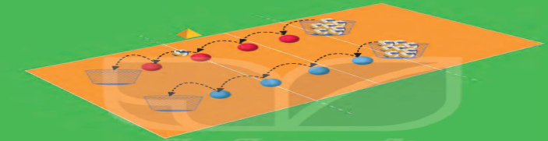
Bước 2: HS tiếp nhận, thực hiện nhiệm vụ
- HS chơi trò chơi theo hướng dẫn của GV.
Bước 3: Báo cáo kết quả hoạt động, thảo luận
- GV mời cả lớp cùng tham gia trò chơi
- GV quan sát thái độ, tác phong của HS trong lúc chơi trò chơi.
Bước 4: Đánh giá kết quả thực hiện nhiệm vụ
- GV nhận xét, đánh giá, khuyến khích động viên HS.
- GV dẫn dắt vào bài học: Để thực hiện được kĩ thuật chuyền bóng thấp tay bằng hai tay trước mặt, chúng ta sẽ cùng tìm hiểu và bước đầu luyện tập trong bài học hôm nay – Bài 3: Kĩ thuật chuyền bóng thấp tay bằng hai tay trước mặt
B. HOẠT ĐỘNG 2: HÌNH THÀNH KIẾN THỨC ( dự kiến 8 đến 10 phút)
Hoạt động : Kĩ thuật chuyền bóng thấp tay bằng hai tay trước mặt
a. Mục tiêu: Thông qua hoạt động, HS lắng nghe và nắm được kĩ thuật chuyền bóng thấp tay bằng hai tay trước mặt.
b. Nội dung: GV giới thiệu, phân tích, thị phạm và lưu ý cho HS thực hiện kĩ thuật chuyền bóng thấp tay bằng hai tay trước mặt; HS lắng nghe, quan sát và thực hiện dưới sự hướng dẫn của GV.
c. Sản phẩm học tập: HS luyện tập đồng loạt kĩ thuật chuyền bóng thấp tay bằng hai tay trước mặt.
d. Tổ chức hoạt động:
HOẠT ĐỘNG CỦA GIÁO VIÊN - HỌC SINH | DỰ KIẾN SẢN PHẨM
Bước 1: GV chuyển giao nhiệm vụ học tập  - GV cho HS quan sát hình ảnh, giới thiệu và phân tích kĩ thuật chuyền bóng thấp tay bằng hai tay trước mặt:  Bước 2: HS tiếp nhận, thực hiện nhiệm vụ  - HS lắng nghe, quan sát GV giới thiệu, thị phạm kĩ thuật  - HS thực hiện đồng loạt dưới sự hướng dẫn của GV.  - GV theo dõi, hỗ trợ HS nếu cần thiết.  Bước 3: Báo cáo kết quả hoạt động và thảo luận  - GV mời HS thực hiện đồng loạt kĩ thuật  - GV mời HS khác quan sát, nhận xét động tác của bạn.  - GV chỉnh sửa động tác và lưu ý cho HS (nếu chưa chính xác).  - GV nhắc HS: Một số lưu ý khi hướng dẫn thực hiện động tác chuyển bóng:  + Tại thời điểm tiếp xúc bóng, hai cánh tay duỗi thẳng.  + Khi chuyển bóng cần phối hợp đạp chân, kết hợp với thân, tay đánh bóng đi.  + Không đan các ngón tay vào nhau khi thực hiện kĩ thuật chuyển bóng.  Bước 4: Đánh giá kết quả, thực hiện nhiệm vụ học tập  GV đánh giá, nhận xét, chuẩn kiến thức, chuyển sang nội dung mới. | Kĩ thuật chuyền bóng thấp tay bằng hai tay trước mặt  - Tư thế chuẩn bị: Đứng ở tư thế trung bình, chân rộng bằng hoặc hơn vai. Hai tay co tự nhiên ở hai bên sườn, thân hơi gập, mắt quan sát bóng. Khi xác định điểm rơi của bóng và ở tầm thích hợp hai tay đưa ra đỡ bóng.  - Thực hiện động tác: Khi bóng đến tầm ngang hông, cách thân khoảng gần một cánh tay thì thực hiện đánh bóng.  + Khi đỡ bóng: Hai tay duỗi thắng, hai bàn tay khép lại gần nhau và nắm lại, bàn tay nọ bọc lấy bàn tay kia sao cho hai ngón cái song song kể sát với nhau.  + Lúc này chân đạp đất duỗi khớp gối, nặng trọng tâm thân thể và nâng tay. Hai tay được chuyển động từ dưới lên trên và dùng phần giữa cẳng tay chuyển dưới bóng kết hợp với nâng tay ở mức độ cần thiết.  + Khi tiếp xúc bóng: Cổ tay gập xuống dưới làm căng các nhóm cơ cẳng tay, kết hợp hợp bụng, giữ chắc bả vai với khớp khuỷu. Hai tay chắc thẳng, nắm và ép chặt vào nhau, toàn thân hơi lao về trước.  - Kết thúc: Khi bóng rời tay hai chân tiếp tục duỗi, tay nâng theo hướng bóng đi một đoạn ngắn rồi nhanh chóng trở về TTCB để tiếp tục thực hiện những động tác tiếp theo,
C. HOẠT ĐỘNG 3: LUYỆN TẬP ( dự kiến 20 đến 25 phút)
a. Mục tiêu: Thông qua hoạt động, HS củng cố lại kiến thức đã học về kĩ thuật
b. Nội dung:
- Bài tập hình thành kĩ thuật chuyền bóng
- Trò chơi chuyền bóng nhanh.
c. Sản phẩm học tập: HS luyện tập cá nhân, cặp đôi, nhóm kĩ thuật trên lớp và ở nhà.
d. Tổ chức thực hiện:
Nhiệm vụ 1: Luyện tập
Bước 1: GV chuyển giao nhiệm vụ học tập
* Luyện tập cá nhân
- GV phân công, giao nhiệm vụ cụ thể và tổ chức luyện tập cho từng HS ở các khu vực khác nhau để đảm bảo an toàn khi luyện tập.
- GV phân công cho HS luyện tập cá nhân các nội dung sau đây: Tại chỗ mô phỏng động tác, tại chỗ tiếp xúc bóng (các bài tập 1, 2, 3).
Bài tập 1: Tại chỗ mô phỏng động tác
+ GV cho HS tập hợp thành các hàng ngang đứng xen kẽ, tại chỗ thực hiện mô phỏng các giai đoạn trong kĩ thuật chuyền bóng thấp tay (không bóng). GV cần chú ý sửa các lỗi sai của hình tay (hai tay duỗi thẳng, hai bàn tay khép lại gần nhau và nắm lại, bàn tay họ bọc lấy bàn tay kia sao cho hai ngón cái song song kể sát với nhau) khi thực hiện động tác chuyền bóng.
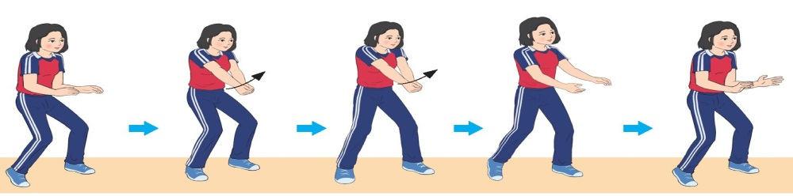
Bài tập 2: Di chuyển mô phỏng động tác
+ GV cho HS tập hợp thành các hàng ngang xen kẽ, hiện các bước di chuyển y dựng xem kê thư (bước thường, bước lướt) theo các hưởng (trước, sau, phải, trái) kết hợp mô phỏng động tác chuyển bóng thấp tay không bóng. GV có thể kết hợp kí hiệu tay hoặc hiệu lệnh còi (1 tiếng di chuyển qua trái; 2 tiếng di chuyển qua phải,...) để tăng khả năng phản xạ của HS khi thực hiện bài tập.
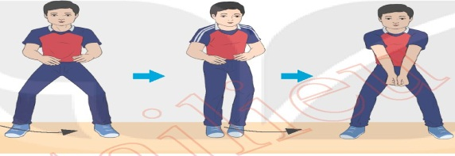
Bài tập 3: Tại chỗ tiếp xúc bóng
+ GV cho HS cầm bóng tập hợp thành các hàng ngang, giãn cách 1 sải tay, tại chỗ tự tung bóng lên cao hơi chếch trước và thực hiện chuyển bóng để tạo cảm giác tiếp xúc bóng (không đánh bóng đi) khi thực hiện động tác. Khi thực hiện bài tập, GV cần chú ý nhạc H5 điều chỉnh điểm tiếp xúc bóng trong quá trình thực hiện động tác. GV có thể chia lớp thành các nhóm để thay phiên thực hiện bài tập và quan sát các bạn trong nhóm thực hiện.
+ GV cho hai HS đứng đối diện, 1 HS cầm bóng đưa về trước ngang ngực bạn đối diện, HS còn lại thực hiện các giai đoạn động tác chuyển bóng (khê chạm bóng). GV cần nhắc HS chủ động điều chỉnh khoảng cách giữa các cặp cho phù hợp để thực hiện tốt bài tập.
+ GV cho HS đứng tại chỗ, tự thực hiện chuyển bóng liên tục lên cao. GV cần phân chia khu vực hợp lí để HS có không gian rộng rãi, tránh va chạm khi thực hiện động tác.
* Luyện tập cặp đôi
- GV tổ chức cho HS tự bắt cặp với nhau, nên phân cặp có củng trình độ (năng lực vận động, chiều cao,...), giới tính (nam tập với nam, nữ tập với nữ) để thuận tiện khi luyện tập và phòng tránh chấn thương.
- GV tổ chức cho HS luyện tập cặp đôi các nội dung sau: Từng cặp luân phiên thực hiện động tác và quan sát bạn tập để nhận xét và hỗ trợ nhau thực hiện đúng các giai đoạn trong kĩ thuật đệm bóng khi tham gia các bài tập 1, 2, 3, 4.
Bài tập 1, 2, 3 ở phần luyện tập cá nhân.
Bài tập 4: Tung – chuyền bóng qua lại
+ GV cho HS xếp thành hai hàng ngang đứng đối diện cách nhau 3 – 4 m, HS một hàng cầm bóng tung cho bạn đối diện chuyển bóng. GV chú ý nhắc HS điều chỉnh lực, thực hiện đúng các giai đoạn chuyển bóng để bóng đi đúng hướng và rơi gần bạn tung bóng. GV cần quy định hàng ngang thực hiện tung bóng và chuyền bóng để tránh các tại nạn khi thực hiện bài tập.
+ GV cho HS xếp hàng dọc, cách hàng 3 – 4 m, HS đứng đối diện tung bóng để bạn đầu hàng thực hiện chuyên bỏng liên tục 5 – 10 lần ở mỗi lượt. Tuy theo yêu cầu của GV mà HS đầu hàng sau khi thực hiện xong lượt tập có thể di chuyển ra sau hàng đứng để bạn tiếp theo thực hiện hoặc di chuyển về phía trước để thay vị trí tung bóng (lúc này HS đang tung bóng di chuyển về sau hàng đứng).
+ GV chú ý nhắc HS tung bóng từ thấp lên cao và canh lực sao cho bóng rơi trước mắt, cách người đối diện khoảng 1 cánh tay để tạo điều kiện thuận lợi cho bạn cùng tập thực hiện chuyển bóng.
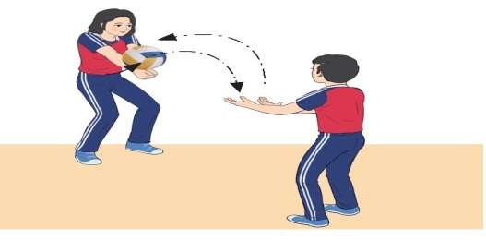
Bài tập 5: Chuyền bóng qua lại
+ GV cho HS xếp thành hai hàng ngang, giãn cách 1 sải tay, đứng đối diện cách nhau 3 – 4 m thực hiện chuyền bóng qua lại. GV chú ý nhắc HS điều chỉnh lực, thực hiện đúng các giai đoạn chuyền bóng để bóng đi đúng hướng, cao hơn đầu và rơi gần trước mặt để tạo điều kiện thuận lợi cho bạn cùng tập thực hiện chuyền bóng. GV cần phân chia khu vực hợp lí để các cặp có không gian rộng rãi, tránh va chạm khi thực hiện động tác.
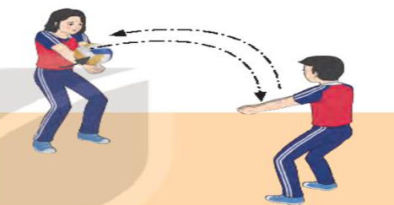
* Luyện tập nhóm
- GV căn cứ vào năng lực của HS phân nhóm luyện tập và chia khu vực tập luyện của mỗi nhóm theo điều kiện sân tập.
- GV hướng dẫn và giao nhiệm vụ cụ thể cho từng nhóm (người chỉ huy, nhiệm vụ luyện tập,...) để tiến hành luyện tập các nội dung sau: Tại chỗ mô phỏng động tác, di chuyển mô phỏng động tác, tại chỗ tiếp xúc bóng, tung - chuyển bóng qua lại, chuyển bóng qua lại, di chuyển chuyển bóng, chuyển bóng qua lại trên lưới (các bài tập 1, 2, 3, 4, 5).
Bài tập 1, 2, 3, 4, 5 ở phần luyện tập cá nhân và cặp đôi
Nhiệm vụ 2: Trò chơi bổ trợ kĩ thuật và phát triển thể lực - Chuyền bóng nhanh
Bước 1: GV chuyển giao nhiệm vụ học tập
- GV tổ chức cho HS chơi trò chơi bổ trợ tư thế chuẩn bị - Chuyền bóng nhanh
- GV phổ biến mục đích, dụng cụ và cách thực hiện:
+ Mục đích: Bổ trợ kĩ thuật chuyền bóng thấp tay, phát triển sức nhanh và khả năng phối hợp vận động.
+ Dụng cụ: Bóng, phấn.
+ Cách thực hiện: Chia số người chơi thành các đội đều nhau. Người chơi đầu hàng chạy nhanh tới vị trí cố định thực hiện động tác chuyển bóng thấp tay sao cho bóng rơi gần người tung bóng, sau đó chạy về cuối hàng. Người trước chuyển xong thì bạn tiếp theo mới được thực hiện. Đội hoàn thành trước sẽ chiến thắng
Bước 2: HS tiếp nhận, thực hiện nhiệm vụ
- HS chơi trò chơi theo hướng dẫn của GV.
Bước 3: Báo cáo kết quả hoạt động, thảo luận
- GV mời cả lớp cùng tham gia trò chơi Chuyền bóng nhanh.
- GV quan sát thái độ, tác phong của HS trong lúc chơi trò chơi.
Bước 4: Đánh giá kết quả thực hiện nhiệm vụ
- GV nhận xét, đánh giá, khuyến khích động viên HS.
D. HOẠT ĐỘNG 4: VẬN DỤNG ( dự kiến 3 đến 5 phút)
a. Mục tiêu: Củng cố lại kiến thức đã học.
b. Nội dung: GV trình bày vấn đề; HS trả lời câu hỏi phần Vận dụng SGK
c. Sản phẩm học tập: Câu trả lời của HS liên quan đến kĩ thuật tư thế chuẩn bị.
d. Tổ chức thực hiện:
Bước 1: GV chuyển giao nhiệm vụ học tập
- GV hướng dẫn HS vận dụng các tư thế chuẩn bị vào tập luyện và vui chơi rèn luyện sức khỏe hằng ngày.
- GV yêu cầu HS trả lời câu hỏi:
1. Kĩ thuật chuyển bóng thấp tay bằng hai tay trước mặt thường được sử dụng trong tình huống nào?
2. Sử dụng tư thế chuẩn bị nào để thực hiện kĩ thuật chuyển bóng thấp tay bằng hai tay trước mặt hiệu quả.
3. Trình bày các giai đoạn thực hiện kĩ thuật chuyền bóng thấp tay.
4. Vận dụng kĩ thuật chuyển bóng thấp tay bằng hai tay trước mặt vào tập luyện và vui chơi để rèn luyện sức khoẻ hàng ngày.
Bước 2: HS tiếp nhận, thực hiện nhiệm vụ học tập
- HS vận dụng các tư thế chuẩn bị vào tập luyện và vui chơi rèn luyện sức khỏe hằng ngày.
- HS vận dụng kiến thức đã học để trả lời câu hỏi.
- GV hướng dẫn, hỗ trợ HS (nếu cần thiết).
Bước 3: Báo cáo kết quả hoạt động, thảo luận
- GV mời đại diện HS trả lời câu hỏi:
1. Kĩ thuật chuyển bóng thấp tay thường được sử dụng để nhận quả phát bóng và đỡ quá đập bóng của đối phương hay còn gọi là bắt bước 1. Mục tiêu của lần chạm bóng đầu tiên này là kiểm soát bóng và hưởng bỏng tới một vị trí cụ thể, tạo điều kiện thuận lợi cho đồng đội tổ chức các pha bóng tiếp theo. Bát bước 1 được xem là kĩ năng quan trọng nhất khi phòng thủ hàng sau trong bóng chuyển, nếu bắt bước 1 không hiệu quả sẽ khó để thực hiện phối hợp tấn công.
2. Khi thực hiện kĩ thuật chuyển bóng thấp tay, người tập đứng ở tư thế trung bình tháp, chân rộng bằng hoặc hơn vai. Hai tay co tự nhiên ở hai bên sườn, thân hơi gập, mắt quan sát báng.
- TTCB: Đứng ở tư thế trung bình thấp, chân rộng bằng hoặc hơn vai. Hai tây có tự nhiên ở hai bên sườn, thân hơi gặp, mắt quan sát bóng, Khi xác định chính xác điểm rơi của bóng và ở tầm thích hợp hai tay đưa ra đờ bóng.
+ Khi đổ bóng: Hai tay duỗi thắng, hai bàn tay khép lại gần nhau và nắm lại, bàn tay nọ bọc lấy bàn tay kia, hai ngón cái song song kề sát với nhau.
- Thực hiện động tác: Khi bóng đến tầm ngang hông, cách thần khoảng gần một cánh tay thì thực hiện đánh bóng.
+ Lúc này chân đạp đất duỗi khớp gối, nâng trọng tâm thân thể và nâng tay. Hai tay được chuyển động từ dưới lên trên và dùng phần giữa cẳng tay chuyển dưới bóng kết hợp với nâng tay ở mức độ cần thiết.
+ Khi tiếp xúc bóng: Cổ tay gặp xuống dưới làm căng các nhóm cơ cẳng tay, kết hợp hợp bụng, giữ chắc bả vai với khớp khuỷu. Hai tay chắc thắng, nắm và ép chặt vào nhau, toàn thân hơi lao về trước.
- Kết thúc: Khi bóng rời tay hai chân tiếp tục duỗi, tay nâng theo hướng bóng đi một đoạn ngắn rồi nhanh chóng trở về TTCB để tiếp tục thực hiện những động tác tiếp theo.
- GV mời HS khác nhận xét, bổ sung.
Bước 4: Đánh giá kết quả thực hiện nhiệm vụ học tập
- GV nhận xét, đánh giá, chuẩn kiến thức, kết thúc tiết học.
* KẾT THÚC TIẾT HỌC VÀ HƯỚNG DẪN VỀ NHÀ
- Hồi phục sau luyện tập: GV cho HS thực hiện các động tác hoặc trò chơi có tác dụng thả lỏng cơ thể (có vận động nhẹ nhàng, tươi vui).
- GV nhận xét về thái độ, kết quả học tập, khả năng vận dụng, tư thế và thể lực của HS.
- GV giao nhiệm vụ về nhà cho HS :
+ Ôn lại kiến thức đã học và tự luyện tập, thực hiện tại nhà
+ Đọc và tìm hiểu trước Bài 4 – Kĩ thuật chuyền bóng cao tay bằng hai tay trước mặt

Ngày 10 tháng 9 năm 2025 | Họ và tên giáo viên : Võ Vĩnh Thành  Tổ chuyên môn : GDTC-QPAN-TIN

CHỦ ĐỀ: KĨ THUẬT TƯ THẾ CHUẨN BỊ, DI CHUYỂN
VÀ CHUYỀN BÓNG CƠ BẢN

Môn Giáo dục thể chất, lớp 10

Thời gian thực hiện: 30 tiết (tiết 15)

I. MỤC TIÊU
1. Về kiến thức
- HS nhận biết và thực hiện được các giai đoạn trong kĩ thuật chuyền bóng thấp tay bằng hai tay trước mặt trong bóng chuyền.
- Biết điều chỉnh, sửa các lỗi sai thông qua nghe, quan sát và luyện tập.
- Vận dụng được kĩ thuật chuyền bóng thấp tay trong luyện tập và thi đấu.
- Phối hợp tích cực cùng bạn luyện tập và tham gia trò chơi theo nhiệm vụ đã được phân công.
2. Năng lực
- Năng lực chung:
+ Giải quyết được những nhiệm vụ học tập một cách độc lập, theo cặp đôi, theo tổ, theo nhóm.
+ Góp phần phát triển năng lực giao tiếp và hợp tác qua hoạt động trao đổi, thực hiện nhiệm vụ học tập với giáo viên.
- Năng lực riêng:
+ HS biết xem trước nội dung bài học trước giờ lên lớp, phối hợp với bạn cùng học giải quyết được các nhiệm vụ học tập theo phân công của GV.
+ Giúp HS có thể vận dụng kĩ thuật chuyền bóng thấp tay trong các tình huống cụ thể khi tập luyện và thi đấu môn Bóng chuyền.
3. Phẩm chất
- Nghiêm túc, tích cực, tôn trọng và giúp đỡ nhau trong tập luyện và tham gia trò chơi vận động.
II. THIẾT BỊ DẠY HỌC VÀ HỌC LIỆU
1. Đối với giáo viên
- Giáo án, SGK, SGV Giáo dục thể chất 10 (Bóng chuyền).
- Sân bóng chuyền, bóng chuyền, rổ đựng bóng, còi, cọc nhựa.
- Còi để điều khiển các hoạt động tập luyện.
2. Đối với học sinh
- SGK Giáo dục thể chất 10 (Bóng chuyền).
- Đồng phục thể dục, giày tập đúng quy định.
III. TIẾN TRÌNH DẠY HỌC
A. HOẠT ĐỘNG 1: KHỞI ĐỘNG ( dự kiến 8 đến 10 phút)
a. Mục tiêu: Tạo hứng thú cho HS, từng bước bước vào bài học.
b. Nội dung:
- GV cho HS khởi động chung, khởi động chuyên môn.
- Trò chơi hỗ trợ khởi động – Chuyền bóng qua đầu
c. Sản phẩm học tập: HS khởi động chung, khởi động chuyên môn, chơi trò chơi hỗ trợ khởi động theo hướng dẫn của GV.
d. Tổ chức thực hiện:
Nhiệm vụ 1: Khởi động
Bước 1: GV chuyển giao nhiệm vụ học tập
Khởi động chung
- GV tập hợp lớp thành các hàng ngang, giãn cách một sải tay, đứng xen kẽ nhau. GV đếm nhịp (có thể mời một HS làm mẫu) và hướng dẫn cho cả lớp thực hiện các động tác khởi động xoay các khớp và công cơ theo thứ tự từ trên xuống dưới bao gồm: xoay các nhóm cơ đầu, cổ, tay, vai, hông, gái, có tay – có chân và căng các nhóm cơ tay, vai lưng, đùi, gặp duỗi gối, ép dẻo dọc, ép dẻo ngang.
Khởi động chuyên môn
- GV tập trung lớp thành các hàng dọc, cho HS lần lượt thực hiện các bài tập di chuyển: Chạy bước nhỏ, chạy nâng cao đùi, chạy hất gót, chạy đạp sau, chạy tăng tốc, di chuyển bước lướt, di chuyển bước chéo, chạy biến tốc.
- GV tập trung lớp thành 2 hàng ngang đối diện, giãn cách một cánh tay, cách nhau 5 - 7 m thực hiện các bài tập khởi động với bóng là ném – bắt bóng bằng hai tay. GV chú ý hướng dẫn HS các cách ném bóng bổng qua lại, ném bóng chạm đất, ném bóng bổng qua đầu.
Bước 2: HS tiếp nhận, thực hiện nhiệm vụ
- HS cả lớp khởi động chung, khởi động chuyên môn theo hướng dẫn của GV.
- GV quan sát và nhắc nhở HS chú ý thực hiện đúng, đủ các động tác khởi động.
Bước 3: Báo cáo kết quả hoạt động, thảo luận
- GV mời cả lớp cùng khởi động chung, khởi động chuyên môn.
- GV quan sát và nhắc nhở HS chú ý thực hiện đúng, đủ các động tác khởi động.
Bước 4: Đánh giá kết quả thực hiện nhiệm vụ
- GV nhận xét, đánh giá, khuyến khích động viên HS.
Nhiệm vụ 2: Trò chơi hỗ trợ khởi động – Chuyền bóng qua đầu
Bước 1: GV chuyển giao nhiệm vụ học tập
- GV tổ chức cho HS chơi trò chơi: Chuyền bóng qua đầu
- GV phổ biến mục đích, dụng cụ và cách thực hiện:
+ Mục đích: Phát triển sức nhanh, tăng khả năng phản xạ và linh hoạt của nhóm cơ tay.
+ Dụng cụ: Bóng, còi, rồ.
+ Cách thực hiện: Chia số người chơi thành các đội đều nhau và xếp thành hàng dọc cách nhau một cánh tay. Khi có hiệu lệnh, người đầu hàng lấy bóng tại rõ và chuyển bóng qua đầu cho bạn phía sau, lần lượt như vậy cho tới bạn cuối hàng bỏ bóng vào rổ đội mình. Trong thời gian quy định, đội nào có nhiều bóng hơn là đội chiến thắng.
Bước 2: HS tiếp nhận, thực hiện nhiệm vụ
- HS chơi trò chơi theo hướng dẫn của GV.
Bước 3: Báo cáo kết quả hoạt động, thảo luận
- GV mời cả lớp cùng tham gia trò chơi
- GV quan sát thái độ, tác phong của HS trong lúc chơi trò chơi.
Bước 4: Đánh giá kết quả thực hiện nhiệm vụ
- GV nhận xét, đánh giá, khuyến khích động viên HS.
- GV dẫn dắt vào bài học: Để thực hiện được kĩ thuật chuyền bóng thấp tay bằng hai tay trước mặt, chúng ta sẽ cùng tìm hiểu và bước đầu luyện tập trong bài học hôm nay – Bài 3: Kĩ thuật chuyền bóng thấp tay bằng hai tay trước mặt
B. HOẠT ĐỘNG 2: HÌNH THÀNH KIẾN THỨC ( dự kiến 8 đến 10 phút)
Hoạt động : Kĩ thuật chuyền bóng thấp tay bằng hai tay trước mặt
a. Mục tiêu: Thông qua hoạt động, HS lắng nghe và nắm được kĩ thuật chuyền bóng thấp tay bằng hai tay trước mặt.
b. Nội dung: GV giới thiệu, phân tích, thị phạm và lưu ý cho HS thực hiện kĩ thuật chuyền bóng thấp tay bằng hai tay trước mặt; HS lắng nghe, quan sát và thực hiện dưới sự hướng dẫn của GV.
c. Sản phẩm học tập: HS luyện tập đồng loạt kĩ thuật chuyền bóng thấp tay bằng hai tay trước mặt.
d. Tổ chức hoạt động:
HOẠT ĐỘNG CỦA GIÁO VIÊN - HỌC SINH | DỰ KIẾN SẢN PHẨM
Bước 1: GV chuyển giao nhiệm vụ học tập  - GV cho HS quan sát hình ảnh, giới thiệu và phân tích kĩ thuật chuyền bóng thấp tay bằng hai tay trước mặt:  Bước 2: HS tiếp nhận, thực hiện nhiệm vụ  - HS lắng nghe, quan sát GV giới thiệu, thị phạm kĩ thuật  - HS thực hiện đồng loạt dưới sự hướng dẫn của GV.  - GV theo dõi, hỗ trợ HS nếu cần thiết.  Bước 3: Báo cáo kết quả hoạt động và thảo luận  - GV mời HS thực hiện đồng loạt kĩ thuật  - GV mời HS khác quan sát, nhận xét động tác của bạn.  - GV chỉnh sửa động tác và lưu ý cho HS (nếu chưa chính xác).  - GV nhắc HS: Một số lưu ý khi hướng dẫn thực hiện động tác chuyển bóng:  + Tại thời điểm tiếp xúc bóng, hai cánh tay duỗi thẳng.  + Khi chuyển bóng cần phối hợp đạp chân, kết hợp với thân, tay đánh bóng đi.  + Không đan các ngón tay vào nhau khi thực hiện kĩ thuật chuyển bóng.  Bước 4: Đánh giá kết quả, thực hiện nhiệm vụ học tập  GV đánh giá, nhận xét, chuẩn kiến thức, chuyển sang nội dung mới. | Kĩ thuật chuyền bóng thấp tay bằng hai tay trước mặt  - Tư thế chuẩn bị: Đứng ở tư thế trung bình, chân rộng bằng hoặc hơn vai. Hai tay co tự nhiên ở hai bên sườn, thân hơi gập, mắt quan sát bóng. Khi xác định điểm rơi của bóng và ở tầm thích hợp hai tay đưa ra đỡ bóng.  - Thực hiện động tác: Khi bóng đến tầm ngang hông, cách thân khoảng gần một cánh tay thì thực hiện đánh bóng.  + Khi đỡ bóng: Hai tay duỗi thắng, hai bàn tay khép lại gần nhau và nắm lại, bàn tay nọ bọc lấy bàn tay kia sao cho hai ngón cái song song kể sát với nhau.  + Lúc này chân đạp đất duỗi khớp gối, nặng trọng tâm thân thể và nâng tay. Hai tay được chuyển động từ dưới lên trên và dùng phần giữa cẳng tay chuyển dưới bóng kết hợp với nâng tay ở mức độ cần thiết.  + Khi tiếp xúc bóng: Cổ tay gập xuống dưới làm căng các nhóm cơ cẳng tay, kết hợp hợp bụng, giữ chắc bả vai với khớp khuỷu. Hai tay chắc thẳng, nắm và ép chặt vào nhau, toàn thân hơi lao về trước.  - Kết thúc: Khi bóng rời tay hai chân tiếp tục duỗi, tay nâng theo hướng bóng đi một đoạn ngắn rồi nhanh chóng trở về TTCB để tiếp tục thực hiện những động tác tiếp theo,
C. HOẠT ĐỘNG 3: LUYỆN TẬP ( dự kiến 20 đến 25 phút)
a. Mục tiêu: Thông qua hoạt động, HS củng cố lại kiến thức đã học về kĩ thuật
b. Nội dung:
- Bài tập hình thành kĩ thuật chuyền bóng
- Trò chơi chuyền bóng nhanh.
c. Sản phẩm học tập: HS luyện tập cá nhân, cặp đôi, nhóm kĩ thuật trên lớp và ở nhà.
d. Tổ chức thực hiện:
Nhiệm vụ 1: Luyện tập
Bước 1: GV chuyển giao nhiệm vụ học tập
* Luyện tập cá nhân
- GV phân công, giao nhiệm vụ cụ thể và tổ chức luyện tập cho từng HS ở các khu vực khác nhau để đảm bảo an toàn khi luyện tập.
- GV phân công cho HS luyện tập cá nhân các nội dung sau đây: Tại chỗ mô phỏng động tác, tại chỗ tiếp xúc bóng (các bài tập 1, 2, 3).
Bài tập 1: Tại chỗ mô phỏng động tác
+ GV cho HS tập hợp thành các hàng ngang đứng xen kẽ, tại chỗ thực hiện mô phỏng các giai đoạn trong kĩ thuật chuyền bóng thấp tay (không bóng). GV cần chú ý sửa các lỗi sai của hình tay (hai tay duỗi thẳng, hai bàn tay khép lại gần nhau và nắm lại, bàn tay họ bọc lấy bàn tay kia sao cho hai ngón cái song song kể sát với nhau) khi thực hiện động tác chuyền bóng.
Bài tập 2: Di chuyển mô phỏng động tác
+ GV cho HS tập hợp thành các hàng ngang xen kẽ, hiện các bước di chuyển y dựng xem kê thư (bước thường, bước lướt) theo các hưởng (trước, sau, phải, trái) kết hợp mô phỏng động tác chuyển bóng thấp tay không bóng. GV có thể kết hợp kí hiệu tay hoặc hiệu lệnh còi (1 tiếng di chuyển qua trái; 2 tiếng di chuyển qua phải,...) để tăng khả năng phản xạ của HS khi thực hiện bài tập.
Bài tập 3: Tại chỗ tiếp xúc bóng
+ GV cho HS cầm bóng tập hợp thành các hàng ngang, giãn cách 1 sải tay, tại chỗ tự tung bóng lên cao hơi chếch trước và thực hiện chuyển bóng để tạo cảm giác tiếp xúc bóng (không đánh bóng đi) khi thực hiện động tác. Khi thực hiện bài tập, GV cần chú ý nhạc H5 điều chỉnh điểm tiếp xúc bóng trong quá trình thực hiện động tác. GV có thể chia lớp thành các nhóm để thay phiên thực hiện bài tập và quan sát các bạn trong nhóm thực hiện.
+ GV cho hai HS đứng đối diện, 1 HS cầm bóng đưa về trước ngang ngực bạn đối diện, HS còn lại thực hiện các giai đoạn động tác chuyển bóng (khê chạm bóng). GV cần nhắc HS chủ động điều chỉnh khoảng cách giữa các cặp cho phù hợp để thực hiện tốt bài tập.
+ GV cho HS đứng tại chỗ, tự thực hiện chuyển bóng liên tục lên cao. GV cần phân chia khu vực hợp lí để HS có không gian rộng rãi, tránh va chạm khi thực hiện động tác.
* Luyện tập cặp đôi
- GV tổ chức cho HS tự bắt cặp với nhau, nên phân cặp có củng trình độ (năng lực vận động, chiều cao,...), giới tính (nam tập với nam, nữ tập với nữ) để thuận tiện khi luyện tập và phòng tránh chấn thương.
- GV tổ chức cho HS luyện tập cặp đôi các nội dung sau: Từng cặp luân phiên thực hiện động tác và quan sát bạn tập để nhận xét và hỗ trợ nhau thực hiện đúng các giai đoạn trong kĩ thuật đệm bóng khi tham gia các bài tập 1, 2, 3, 4.
Bài tập 1, 2, 3 ở phần luyện tập cá nhân.
Bài tập 4: Tung – chuyền bóng qua lại
+ GV cho HS xếp thành hai hàng ngang đứng đối diện cách nhau 3 – 4 m, HS một hàng cầm bóng tung cho bạn đối diện chuyển bóng. GV chú ý nhắc HS điều chỉnh lực, thực hiện đúng các giai đoạn chuyển bóng để bóng đi đúng hướng và rơi gần bạn tung bóng. GV cần quy định hàng ngang thực hiện tung bóng và chuyền bóng để tránh các tại nạn khi thực hiện bài tập.
+ GV cho HS xếp hàng dọc, cách hàng 3 – 4 m, HS đứng đối diện tung bóng để bạn đầu hàng thực hiện chuyên bỏng liên tục 5 – 10 lần ở mỗi lượt. Tuy theo yêu cầu của GV mà HS đầu hàng sau khi thực hiện xong lượt tập có thể di chuyển ra sau hàng đứng để bạn tiếp theo thực hiện hoặc di chuyển về phía trước để thay vị trí tung bóng (lúc này HS đang tung bóng di chuyển về sau hàng đứng).
+ GV chú ý nhắc HS tung bóng từ thấp lên cao và canh lực sao cho bóng rơi trước mắt, cách người đối diện khoảng 1 cánh tay để tạo điều kiện thuận lợi cho bạn cùng tập thực hiện chuyển bóng.
Bài tập 5: Chuyền bóng qua lại
+ GV cho HS xếp thành hai hàng ngang, giãn cách 1 sải tay, đứng đối diện cách nhau 3 – 4 m thực hiện chuyền bóng qua lại. GV chú ý nhắc HS điều chỉnh lực, thực hiện đúng các giai đoạn chuyền bóng để bóng đi đúng hướng, cao hơn đầu và rơi gần trước mặt để tạo điều kiện thuận lợi cho bạn cùng tập thực hiện chuyền bóng. GV cần phân chia khu vực hợp lí để các cặp có không gian rộng rãi, tránh va chạm khi thực hiện động tác.
* Luyện tập nhóm
- GV căn cứ vào năng lực của HS phân nhóm luyện tập và chia khu vực tập luyện của mỗi nhóm theo điều kiện sân tập.
- GV hướng dẫn và giao nhiệm vụ cụ thể cho từng nhóm (người chỉ huy, nhiệm vụ luyện tập,...) để tiến hành luyện tập các nội dung sau: Tại chỗ mô phỏng động tác, di chuyển mô phỏng động tác, tại chỗ tiếp xúc bóng, tung - chuyển bóng qua lại, chuyển bóng qua lại, di chuyển chuyển bóng, chuyển bóng qua lại trên lưới (các bài tập 1, 2, 3, 4, 5).
Bài tập 1, 2, 3, 4, 5 ở phần luyện tập cá nhân và cặp đôi
Nhiệm vụ 2: Trò chơi bổ trợ kĩ thuật và phát triển thể lực - Chuyền bóng nhanh
Bước 1: GV chuyển giao nhiệm vụ học tập
- GV tổ chức cho HS chơi trò chơi bổ trợ tư thế chuẩn bị - Chuyền bóng nhanh
- GV phổ biến mục đích, dụng cụ và cách thực hiện:
+ Mục đích: Bổ trợ kĩ thuật chuyền bóng thấp tay, phát triển sức nhanh và khả năng phối hợp vận động.
+ Dụng cụ: Bóng, phấn.
+ Cách thực hiện: Chia số người chơi thành các đội đều nhau. Người chơi đầu hàng chạy nhanh tới vị trí cố định thực hiện động tác chuyển bóng thấp tay sao cho bóng rơi gần người tung bóng, sau đó chạy về cuối hàng. Người trước chuyển xong thì bạn tiếp theo mới được thực hiện. Đội hoàn thành trước sẽ chiến thắng
Bước 2: HS tiếp nhận, thực hiện nhiệm vụ
- HS chơi trò chơi theo hướng dẫn của GV.
Bước 3: Báo cáo kết quả hoạt động, thảo luận
- GV mời cả lớp cùng tham gia trò chơi Chuyền bóng nhanh.
- GV quan sát thái độ, tác phong của HS trong lúc chơi trò chơi.
Bước 4: Đánh giá kết quả thực hiện nhiệm vụ
- GV nhận xét, đánh giá, khuyến khích động viên HS.
D. HOẠT ĐỘNG 4: VẬN DỤNG ( dự kiến 3 đến 5 phút)
a. Mục tiêu: Củng cố lại kiến thức đã học.
b. Nội dung: GV trình bày vấn đề; HS trả lời câu hỏi phần Vận dụng SGK
c. Sản phẩm học tập: Câu trả lời của HS liên quan đến kĩ thuật tư thế chuẩn bị.
d. Tổ chức thực hiện:
Bước 1: GV chuyển giao nhiệm vụ học tập
- GV hướng dẫn HS vận dụng các tư thế chuẩn bị vào tập luyện và vui chơi rèn luyện sức khỏe hằng ngày.
- GV yêu cầu HS trả lời câu hỏi:
1. Kĩ thuật chuyển bóng thấp tay bằng hai tay trước mặt thường được sử dụng trong tình huống nào?
2. Sử dụng tư thế chuẩn bị nào để thực hiện kĩ thuật chuyển bóng thấp tay bằng hai tay trước mặt hiệu quả.
3. Trình bày các giai đoạn thực hiện kĩ thuật chuyền bóng thấp tay.
4. Vận dụng kĩ thuật chuyển bóng thấp tay bằng hai tay trước mặt vào tập luyện và vui chơi để rèn luyện sức khoẻ hàng ngày.
Bước 2: HS tiếp nhận, thực hiện nhiệm vụ học tập
- HS vận dụng các tư thế chuẩn bị vào tập luyện và vui chơi rèn luyện sức khỏe hằng ngày.
- HS vận dụng kiến thức đã học để trả lời câu hỏi.
- GV hướng dẫn, hỗ trợ HS (nếu cần thiết).
Bước 3: Báo cáo kết quả hoạt động, thảo luận
- GV mời đại diện HS trả lời câu hỏi:
1. Kĩ thuật chuyển bóng thấp tay thường được sử dụng để nhận quả phát bóng và đỡ quá đập bóng của đối phương hay còn gọi là bắt bước 1. Mục tiêu của lần chạm bóng đầu tiên này là kiểm soát bóng và hưởng bỏng tới một vị trí cụ thể, tạo điều kiện thuận lợi cho đồng đội tổ chức các pha bóng tiếp theo. Bát bước 1 được xem là kĩ năng quan trọng nhất khi phòng thủ hàng sau trong bóng chuyển, nếu bắt bước 1 không hiệu quả sẽ khó để thực hiện phối hợp tấn công.
2. Khi thực hiện kĩ thuật chuyển bóng thấp tay, người tập đứng ở tư thế trung bình tháp, chân rộng bằng hoặc hơn vai. Hai tay co tự nhiên ở hai bên sườn, thân hơi gập, mắt quan sát báng.
- TTCB: Đứng ở tư thế trung bình thấp, chân rộng bằng hoặc hơn vai. Hai tây có tự nhiên ở hai bên sườn, thân hơi gặp, mắt quan sát bóng, Khi xác định chính xác điểm rơi của bóng và ở tầm thích hợp hai tay đưa ra đờ bóng.
+ Khi đổ bóng: Hai tay duỗi thắng, hai bàn tay khép lại gần nhau và nắm lại, bàn tay nọ bọc lấy bàn tay kia, hai ngón cái song song kề sát với nhau.
- Thực hiện động tác: Khi bóng đến tầm ngang hông, cách thần khoảng gần một cánh tay thì thực hiện đánh bóng.
+ Lúc này chân đạp đất duỗi khớp gối, nâng trọng tâm thân thể và nâng tay. Hai tay được chuyển động từ dưới lên trên và dùng phần giữa cẳng tay chuyển dưới bóng kết hợp với nâng tay ở mức độ cần thiết.
+ Khi tiếp xúc bóng: Cổ tay gặp xuống dưới làm căng các nhóm cơ cẳng tay, kết hợp hợp bụng, giữ chắc bả vai với khớp khuỷu. Hai tay chắc thắng, nắm và ép chặt vào nhau, toàn thân hơi lao về trước.
- Kết thúc: Khi bóng rời tay hai chân tiếp tục duỗi, tay nâng theo hướng bóng đi một đoạn ngắn rồi nhanh chóng trở về TTCB để tiếp tục thực hiện những động tác tiếp theo.
- GV mời HS khác nhận xét, bổ sung.
Bước 4: Đánh giá kết quả thực hiện nhiệm vụ học tập
- GV nhận xét, đánh giá, chuẩn kiến thức, kết thúc tiết học.
* KẾT THÚC TIẾT HỌC VÀ HƯỚNG DẪN VỀ NHÀ
- Hồi phục sau luyện tập: GV cho HS thực hiện các động tác hoặc trò chơi có tác dụng thả lỏng cơ thể (có vận động nhẹ nhàng, tươi vui).
- GV nhận xét về thái độ, kết quả học tập, khả năng vận dụng, tư thế và thể lực của HS.
- GV giao nhiệm vụ về nhà cho HS :
+ Ôn lại kiến thức đã học và tự luyện tập, thực hiện tại nhà
+ Đọc và tìm hiểu trước Bài 4 – Kĩ thuật chuyền bóng cao tay bằng hai tay trước mặt

Ngày 10 tháng 9 năm 2025 | Họ và tên giáo viên : Võ Vĩnh Thành  Tổ chuyên môn : GDTC-QPAN-TIN

KIỂM TRA GIỮA KÌ I

Môn Giáo dục thể chất, lớp 10

Thời gian thực hiện: 1 Tiết (tiết 16)
I. MỤC TIÊU
1. Về kiến thức
Sau bài học này, HS sẽ:
- HS nhận biết và thực hiện được các giai đoạn trong kĩ thuật chuyển bóng thấp tay bằng hai tay trước mặt trong bóng chuyền.
- Biết điều chỉnh, sửa các lỗi sai kĩ thuật chuyền bóng thấp tay.
2. Năng lực
- Năng lực chung:
- Giải quyết được những nhiệm vụ học tập một cách độc lập, theo cặp đôi, theo tổ, theo nhóm.
- Góp phần phát triển năng lực giao tiếp và hợp tác qua hoạt động trao đổi, thực hiện nhiệm vụ học tập với giáo viên.
- Năng lực riêng:
- HS biết xem trước nội dung bài học trước giờ lên lớp, phối hợp với bạn cùng học giải quyết được các nhiệm vụ học tập theo phân công của GV.
- Giúp HS có thể vận dụng kĩ thuật chuyền bóng thấp tay trong các tình huống cụ thể khi tập luyện và thi đấu môn Bóng chuyền.
3. Phẩm chất
- Nghiêm túc, tích cực, tôn trọng và giúp đỡ nhau trong tập luyện và tham gia trò chơi vận động.
II. THIẾT BỊ DẠY HỌC VÀ HỌC LIỆU
1. Đối với giáo viên
- Giáo án, SGK, SGV Giáo dục thể chất 10 (Bóng chuyền).
- Sân bóng chuyền, bóng chuyền, rổ đựng bóng, còi, cọc nhựa.
- Còi để điều khiển các hoạt động tập luyện.
2. Đối với học sinh
- SGK Giáo dục thể chất 10 (Bóng chuyền).
- Đồng phục thể dục, giày tập đúng quy định.
III. TIẾN TRÌNH DẠY HỌC
A. HOẠT ĐỘNG 1: KHỞI ĐỘNG ( dự kiến 8 đến 10 phút)
a. Mục tiêu: Tạo hứng thú cho HS, từng bước bước vào bài học.
b. Nội dung:
- GV cho HS khởi động chung, khởi động chuyên môn.
- Trò chơi hỗ trợ khởi động – Chuyền bóng qua đầu
c. Sản phẩm học tập: HS khởi động chung, khởi động chuyên môn, chơi trò chơi hỗ trợ khởi động theo hướng dẫn của GV.
d. Tổ chức thực hiện:
Nhiệm vụ 1: Khởi động
Bước 1: GV chuyển giao nhiệm vụ học tập
Khởi động chung
- GV tập hợp lớp thành các hàng ngang, giãn cách một sải tay, đứng xen kẽ nhau. GV đếm nhịp (có thể mời một HS làm mẫu) và hướng dẫn cho cả lớp thực hiện các động tác khởi động xoay các khớp và công cơ theo thứ tự từ trên xuống dưới bao gồm: xoay các nhóm cơ đầu, cổ, tay, vai, hông, gái, có tay – có chân và căng các nhóm cơ tay, vai lưng, đùi, gặp duỗi gối, ép dẻo dọc, ép dẻo ngang.
Khởi động chuyên môn
- GV tập trung lớp thành các hàng dọc, cho HS lần lượt thực hiện các bài tập di chuyển: Chạy bước nhỏ, chạy nâng cao đùi, chạy hất gót, chạy đạp sau, chạy tăng tốc, di chuyển bước lướt, di chuyển bước chéo, chạy biến tốc.
- GV tập trung lớp thành 2 hàng ngang đối diện, giãn cách một cánh tay, cách nhau 5 - 7 m thực hiện các bài tập khởi động với bóng là ném – bắt bóng bằng hai tay. GV chú ý hướng dẫn HS các cách ném bóng bổng qua lại, ném bóng chạm đất, ném bóng bổng qua đầu.
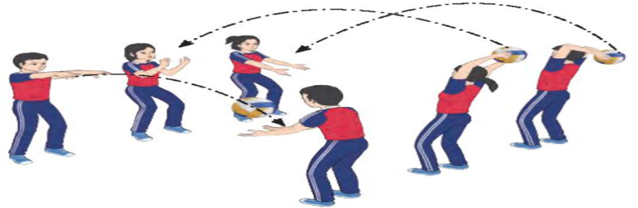
Bước 2: HS tiếp nhận, thực hiện nhiệm vụ
- HS cả lớp khởi động chung, khởi động chuyên môn theo hướng dẫn của GV.
- GV quan sát và nhắc nhở HS chú ý thực hiện đúng, đủ các động tác khởi động.
Bước 3: Báo cáo kết quả hoạt động, thảo luận
- GV mời cả lớp cùng khởi động chung, khởi động chuyên môn.
- GV quan sát và nhắc nhở HS chú ý thực hiện đúng, đủ các động tác khởi động.
Bước 4: Đánh giá kết quả thực hiện nhiệm vụ
- GV nhận xét, đánh giá, khuyến khích động viên HS.
B. HOẠT ĐỘNG 2: KIỂM TRA ( dự kiến 30 đến 35 phút)
Hoạt động : Kiểm tra kĩ thuật chuyền bóng thấp tay bằng hai tay trước mặt
a. Mục tiêu: Thông qua hoạt động, HS nắm được kĩ thuật chuyền bóng thấp tay bằng hai tay trước mặt.
b. Nội dung: GV giới thiệu, tổ chức cho HS thực hiện kĩ thuật chuyền bóng thấp tay bằng hai tay trước mặt; HS lắng nghe, quan sát và thực hiện dưới sự hướng dẫn của GV.
c. Sản phẩm học tập: HS thực hiện kĩ thuật chuyền bóng thấp tay bằng hai tay trước mặt.
d. Tổ chức hoạt động:
HOẠT ĐỘNG CỦA GV- HS | DỰ KIẾN SẢN PHẨM
Bước 1: GV chuyển giao nhiệm vụ học tập  - GV giới thiệu cách kiểm tra kĩ thuật chuyền bóng cao tay bằng hai tay trước mặt cho HS:  Chuyền bóng qua lại trên lưới  + GV cho hai HS đứng đối diện ở hai bên lưới, cách lưới khoảng 3 m thực hiện chuyển bóng qua lại trên lưới. HS điều chỉnh lực, thực hiện đúng các giai đoạn chuyền bóng đi đúng hướng, qua lưới và rơi gần trước mặt để tạo điều kiện thuận lợi cho bạn cùng kiểm tra thực hiện chuyền bóng lại.  + Cách đánh giá: Mỗi cặp HS được chuyền bóng 10 lần, nếu thực hiện đúng kĩ thuật chuyền bóng thấp tay 5 lần là Đạt, nếu chưa đúng sẽ được kiểm tra lại lần sau.Nếu vẫn chưa chyền bóng đúng kĩ thuật thì CHƯA ĐẠT.  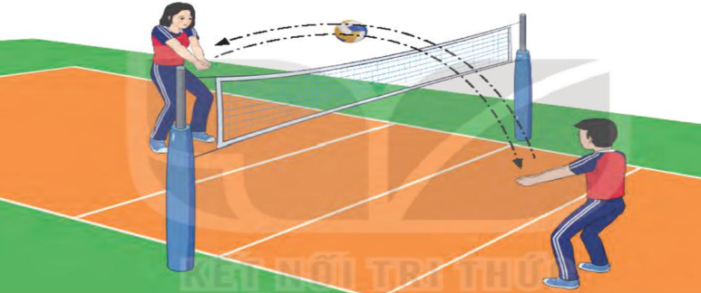  Bước 2: HS tiếp nhận, thực hiện nhiệm vụ  - HS lắng nghe, quan sát GV giới thiệu, tổ chức kiểm tra.  - HS thực hiện dưới sự hướng dẫn của GV.  - GV theo dõi, đánh giá HS.  Bước 3: Báo cáo kết quả hoạt động và thảo luận  - GV theo dõi và đánh giá HS .  - GV chỉnh sửa động tác và lưu ý cho HS (nếu chưa chính xác).  Bước 4: Đánh giá kết quả, thực hiện nhiệm vụ học tập  GV đánh giá, nhận xét, chuẩn kiến thức, chuyển sang nội dung mới. | Kĩ thuật chuyền bóng thấp tay bằng hai tay trước mặt  - Tư thế chuẩn bị: Đứng ở tư thế trung bình, chân rộng bằng hoặc hơn vai. Hai tay co tự nhiên ở hai bên sườn, thân hơi gập, mắt quan sát bóng. Khi xác định điểm rơi của bóng và ở tầm thích hợp hai tay đưa ra đỡ bóng.  - Thực hiện động tác: Khi bóng đến tầm ngang hông, cách thân khoảng gần một cánh tay thì thực hiện đánh bóng.  + Khi đỡ bóng: Hai tay duỗi thắng, hai bàn tay khép lại gần nhau và nắm lại, bàn tay nọ bọc lấy bàn tay kia sao cho hai ngón cái song song kể sát với nhau.  + Lúc này chân đạp đất duỗi khớp gối, nặng trọng tâm thân thể và nâng tay. Hai tay được chuyển động từ dưới lên trên và dùng phần giữa cẳng tay chuyển dưới bóng kết hợp với nâng tay ở mức độ cần thiết.  + Khi tiếp xúc bóng: Cổ tay gập xuống dưới làm căng các nhóm cơ cẳng tay, kết hợp hợp bụng, giữ chắc bả vai với khớp khuỷu. Hai tay chắc thẳng, nắm và ép chặt vào nhau, toàn thân hơi lao về trước.  - Kết thúc: Khi bóng rời tay hai chân tiếp tục duỗi, tay nâng theo hướng bóng đi một đoạn ngắn rồi nhanh chóng trở về TTCB để tiếp tục thực hiện những động tác tiếp theo,

C&D. HOẠT ĐỘNG 3 VÀ 4: KẾT THÚC TIẾT HỌC VÀ HƯỚNG DẪN VỀ NHÀ ( dự kiến 3 đến 5 phút)
- Hồi phục sau luyện tập: GV cho HS thực hiện các động tác hoặc trò chơi có tác dụng thả lỏng cơ thể (có vận động nhẹ nhàng, tươi vui).
- GV nhận xét về thái độ, kết quả học tập, khả năng vận dụng, tư thế và thể lực của HS.
- GV giao nhiệm vụ về nhà cho HS :
+ Ôn lại kiến thức đã học và tự luyện tập, thực hiện tại nhà
+ Đọc và tìm hiểu trước Chủ đề 2. Kĩ thuật tư thế chuẩn bị, di chuyển và chuyền bóng cơ bản
– Bài 3. Kĩ thuật chuyền bóng thấp tay bằng 2 tay trước mặt.
KẾT QUẢ:

TT | Lớp | Sĩ số | ĐẠT |  | CHƯA ĐẠT
TT | Lớp | Sĩ số | SL | TL% | SL | TL%
1 | 10A4
2 | 10A5
3 | 10A6
4 | 10A7
NHẬN XÉT, RÚT KINH NGHIỆM:

Gia lai, ngày … tháng … năm 2025  P.HIỆU TRƯỞNG  Trần Ngọc Tuấn | Gia lai, ngày 30 tháng 9 năm 2025  TỔ TRƯỞNG  Nguyễn Hải Viên

